
BERASOFT S.R.L.
Empresa de servicios informáticos · Desarrollo de sitios web
CARPETA DEL PROYECTO FINAL
Sitio web con turnos online para Veterinaria Patitas Felices
Tecnicatura en Programación · Simulación de empresa
Escuela | E.E.S.T. N°4 de Berazategui
Curso | 7° 2da
Integrante | Juan Cruz Ceresani
Año | 2026

Índice
Bloque | Contenido
1. Empresa, idea y presupuesto comercial | Pitch, QR al repositorio y a los sitios, requisitos y actores, planificación de inicio, estimación de horas, presupuesto por rol, infraestructura y precio de venta
2. Diseño de interfaz y UX responsivo | Logo, paleta y tipografía, diseño de secciones y bocetos de la web de Berasoft, sitemap de Patitas Felices, capturas a color y comparativa escritorio / móvil
3. Arquitectura técnica | Diagrama de contexto, DFD por niveles, diagrama cliente-servidor, justificación de tecnologías y diccionario de endpoints
4. Base de datos | DER con PK, FK y cardinalidades y diccionario de datos por entidad
5. Control de versiones y calidad | Historial de commits, aporte del integrante, matriz de pruebas y anexo de código
Todos los datos técnicos de esta carpeta (páginas, tablas, campos, commits y pruebas) salen del código del repositorio Gambeta-latorre/proyecto-consultora. El presupuesto usa tarifas publicadas por el Consejo Profesional de Ciencias Informáticas, precios oficiales de Vercel y Neon, y horas estimadas con COCOMO a partir del código real.
BLOQUE 1
Empresa, idea y presupuesto comercial
- Pitch del proyecto
- Repositorio y sitios publicados (QR)
- Requisitos y actores
- Planificación de inicio
- Estimación de horas (COCOMO)
- Presupuesto, infraestructura y precio de venta

1. Empresa, idea y presupuesto comercial

1.1 Pitch
Empresa | Berasoft S.R.L. (empresa simulada), empresa de servicios informáticos que desarrolla sitios web para comercios y profesionales: sitios institucionales, turnos online, tiendas y mantenimiento.
Forma jurídica | Sociedad de Responsabilidad Limitada (Ley General de Sociedades 19.550). Se eligió porque es una empresa de pocos socios: no exige capital mínimo legal (una S.A. pide $ 30.000.000), la administra una gerencia sin directorio ni asambleas formales, y cada socio responde solo hasta su aporte.
Cliente | Veterinaria Patitas Felices (ficticia), que atiende perros, gatos, ovinos y bovinos.
Problema | Los turnos se daban por teléfono: se superponían horarios, la recepción no sabía qué animal venía y no había un registro ordenado de clientes ni de consultas.
Solución web | Un sitio con los servicios y sus precios, turnos online donde el cliente elige el día y ve solo los horarios libres, indica el tipo de animal y puede cancelar; un panel para la recepción (turnos del día, clientes, precios, consultas, registro de accesos y descarga a Excel) y atención al cliente por WhatsApp.
Tecnología | Solo HTML, CSS y PHP, con base de datos MySQL. Sin JavaScript ni frameworks, para que el código sea corto y fácil de mantener.

1.2 Repositorio y sitios publicados
QR | Recurso | Dirección
 | Repositorio en GitHub | https://github.com/Gambeta-latorre/proyecto-consultora
 | Sitio de Veterinaria Patitas Felices (producto que se defiende) | https://patitasfelices.vercel.app
 | Sitio de Berasoft S.R.L. | https://berasoftsrl.vercel.app
Los dos sitios se publican en Vercel con el script publicar.js del repositorio. También se pueden correr en la computadora con XAMPP (instrucciones en el README de cada carpeta).

1.3 Requisitos y actores
Actores
Actor | Quién es | Qué puede hacer
Visitante | Cualquier persona sin cuenta | Ver servicios y precios, mandar una consulta, crear una cuenta
Cliente | Dueño del animal, con cuenta | Sacar turno, ver sus turnos y cancelarlos
Recepción (administrador) | Personal de la veterinaria | Ver los turnos de cada día, marcarlos atendidos o cancelarlos, bloquear clientes, cambiar precios, ver consultas y accesos, descargar CSV
Requisitos funcionales
Código | Requisito
RF1 | Mostrar los servicios con su precio, leídos de la base de datos.
RF2 | Registrar clientes con nombre, email, WhatsApp y contraseña (mínimo 8 caracteres), sin emails repetidos.
RF3 | Iniciar y cerrar sesión con email y contraseña.
RF4 | Mostrar solo los horarios libres del día elegido: lunes a viernes de 9 a 18 h y sábados de 9 a 13 h, cada 30 minutos.
RF5 | Reservar un turno indicando servicio, nombre y tipo de animal (perro, gato, ovino o bovino).
RF6 | Limitar a 2 los turnos reservados por cliente y permitir cancelarlos hasta el día anterior.
RF7 | Guardar las consultas del formulario de contacto.
RF8 | Panel de recepción: turnos por día, atendido / cancelar, bloquear clientes, cambiar precios, ver consultas y accesos.
RF9 | Descargar turnos, clientes, servicios, consultas y accesos en CSV para Excel.
Requisitos no funcionales
Código | Requisito
RNF1 | Seguridad: contraseñas con hash, sentencias preparadas, texto escapado, código CSRF y bloqueo tras 5 intentos fallidos.
RNF2 | Auditoría: cada intento de ingreso queda guardado con fecha e IP.
RNF3 | Diseño adaptable a celular (390 px) y computadora.
RNF4 | Sin JavaScript: funciona en cualquier navegador.
RNF5 | Atención al cliente por WhatsApp desde todas las páginas.
RNF6 | Funciona en XAMPP (MySQL) y publicado en Vercel (PostgreSQL) con el mismo código.

1.4 Planificación de inicio
Cronograma previsto para un desarrollador, en 8 semanas. Las semanas marcadas indican cuándo se hace cada tarea.
Tarea | S1 | S2 | S3 | S4 | S5 | S6 | S7 | S8
Relevamiento con la veterinaria: requisitos y actores
Logo, paleta, diseño de secciones y bocetos
Diagrama de contexto, DFD y DER
Base de datos y páginas públicas
Registro, ingreso y turnos
Panel de recepción y exportación CSV
Pruebas y correcciones
Publicación y capacitación a la recepción
Es la planificación del proyecto. Las horas totales se estiman en el punto 1.5.

1.5 Estimación de horas
No hay registro de horas trabajadas, así que las horas se estiman con COCOMO básico (modo orgánico), el método estándar de estimación a partir del tamaño del código. Se midieron las líneas reales del sitio de Patitas Felices (carpeta 05_Web_Proyecto), sin contar líneas vacías ni comentarios.
Esfuerzo = 2,4 × (KLOC)^1,05 personas-mes · 1 persona-mes = 152 horas
Rol | Código medido | Líneas | Horas
Frontend | css/estilos.css, inc/cabecera.php, inc/pie.php, index.php y la mitad de las demás páginas (HTML) | 362 | 131
Backend | inc/funciones.php, inc/conexion.php, inc/vercel.php, api/index.php y la mitad de las demás páginas (PHP) | 383 | 138
DBA | Esquema y datos de prueba (database.sql) | 62 | 22
Total | 807 líneas = 0,807 KLOC → 1,92 personas-mes | 807 | 291
Las páginas mezclan HTML y PHP: se contó la mitad para cada rol. Las horas se reparten en proporción a las líneas. La web de Berasoft (328 líneas) es de la propia empresa y no se cobra al cliente.

1.6 Presupuesto de desarrollo
Rol | Horas | Tarifa (ARS/h) | Subtotal (ARS) | Subtotal (USD)
Frontend | 131 | $ 60.000 | $ 7.860.000 | 5.087,38
Backend | 138 | $ 65.000 | $ 8.970.000 | 5.805,83
DBA | 22 | $ 60.000 | $ 1.320.000 | 854,37
Total desarrollo | 291 |  | $ 18.150.000 | 11.747,57
Tarifas por hora del Consejo Profesional de Ciencias Informáticas (cpci.com.ar/Honorarios.html, valores «desde», sin IVA), consultadas el 28/10/2026. Dólar oficial del Banco Nación: $ 1.545 (22/10/2026).

1.7 Infraestructura
Servicio | Plan y cálculo | Mensual (USD) | Anual (USD)
Hosting | Vercel Pro: USD 20 por mes, incluye USD 20 de consumo (el plan Hobby gratuito es solo para uso personal) | 20,00 | 240,00
Base de datos | Neon Launch, pago por uso: 50 horas de cómputo × USD 0,106 + 1 GB × USD 0,35 (consumo estimado de un sitio chico) | 5,65 | 67,80
Dirección web | Subdominio patitasfelices.vercel.app, incluido sin costo | 0,00 | 0,00
Total |  | 25,65 | 307,80
Precios de vercel.com/docs/plans/pro-plan y neon.com/pricing, consultados el 28/10/2026. En XAMPP el sitio no tiene costo de infraestructura.

1.8 Precio de venta final
Concepto | USD | ARS
Desarrollo (291 horas) | 11.747,57 | $ 18.150.000
Infraestructura del primer año | 307,80 | $ 475.551
Costo total | 12.055,37 | $ 18.625.551
Margen (20 % del precio) | 3.013,84 | $ 4.656.388
Precio de venta final (sin IVA) | 15.069,22 | $ 23.281.939
Desde el segundo año se cobra solo la infraestructura. El precio «desde» que muestra la web de Berasoft es el de un sistema de turnos básico; el de Patitas Felices incluye panel de recepción, consultas y exportación.
BLOQUE 2
Diseño de interfaz y UX responsivo
- Logo, paleta y tipografía
- Diseño de secciones y bocetos de la web de Berasoft
- Sitemap de Patitas Felices
- Capturas a color: Home, Login, Dashboard y Panel Admin
- Comparativa escritorio / móvil

2. Diseño de interfaz y UX responsivo

2.1 Logo, paleta y tipografía
Figura 2.1. Logo de Berasoft: monograma BS (archivos en 01_Logo).
Sitio | Color | Código | Uso
Berasoft | Gris grafito | #2B2F36 | Barra, pie y títulos
Berasoft | Celeste | #38BDF8 | Botones y detalles
Patitas Felices | Verde azulado | #2A6F6B | Barra, títulos y tablas
Patitas Felices | Naranja | #F08A3C | Botones y precios
Tipografía: Montserrat en la web de Berasoft (letra geométrica, se carga desde el propio sitio) y Arial en Patitas Felices, que se lee bien en cualquier equipo. Los colores están definidos una sola vez como variables de CSS (:root).

2.2 Diseño de secciones de la web de Berasoft
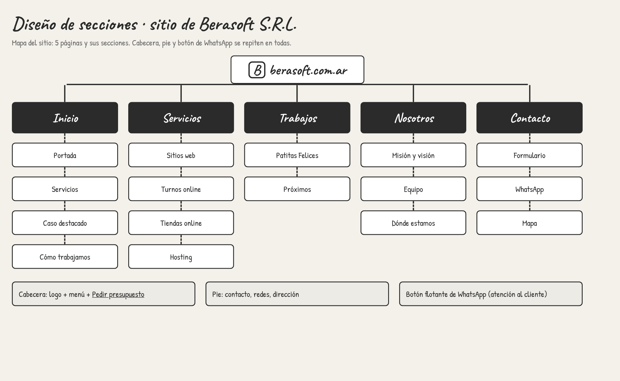
Figura 2.2. Mapa del sitio de Berasoft: 5 páginas y sus secciones.

2.3 Bocetos de las pantallas de Berasoft
Los bocetos se hicieron antes de programar. Los números en rojo se explican en la columna de notas de cada boceto.
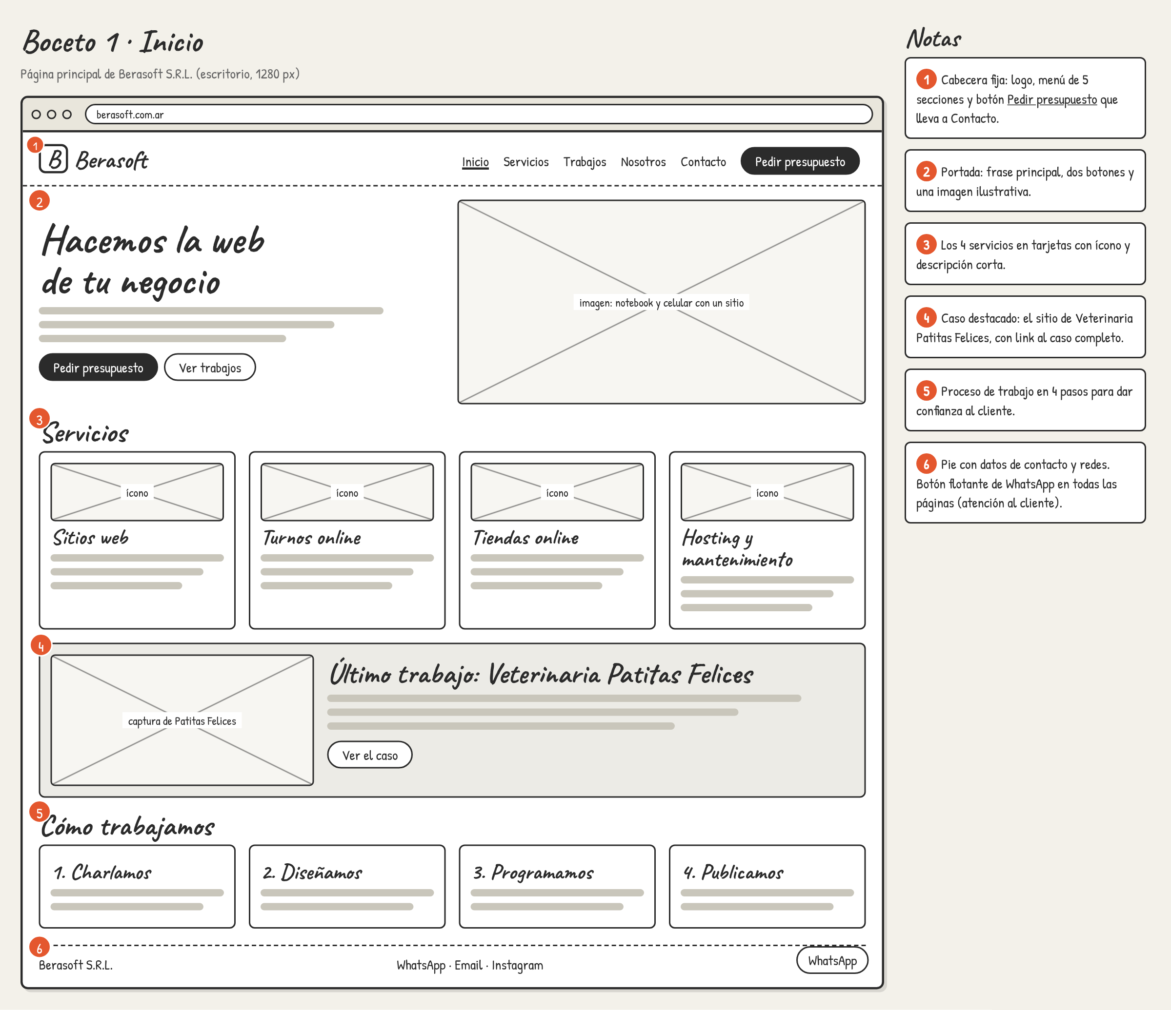
Figura 2.3. Boceto de Inicio.
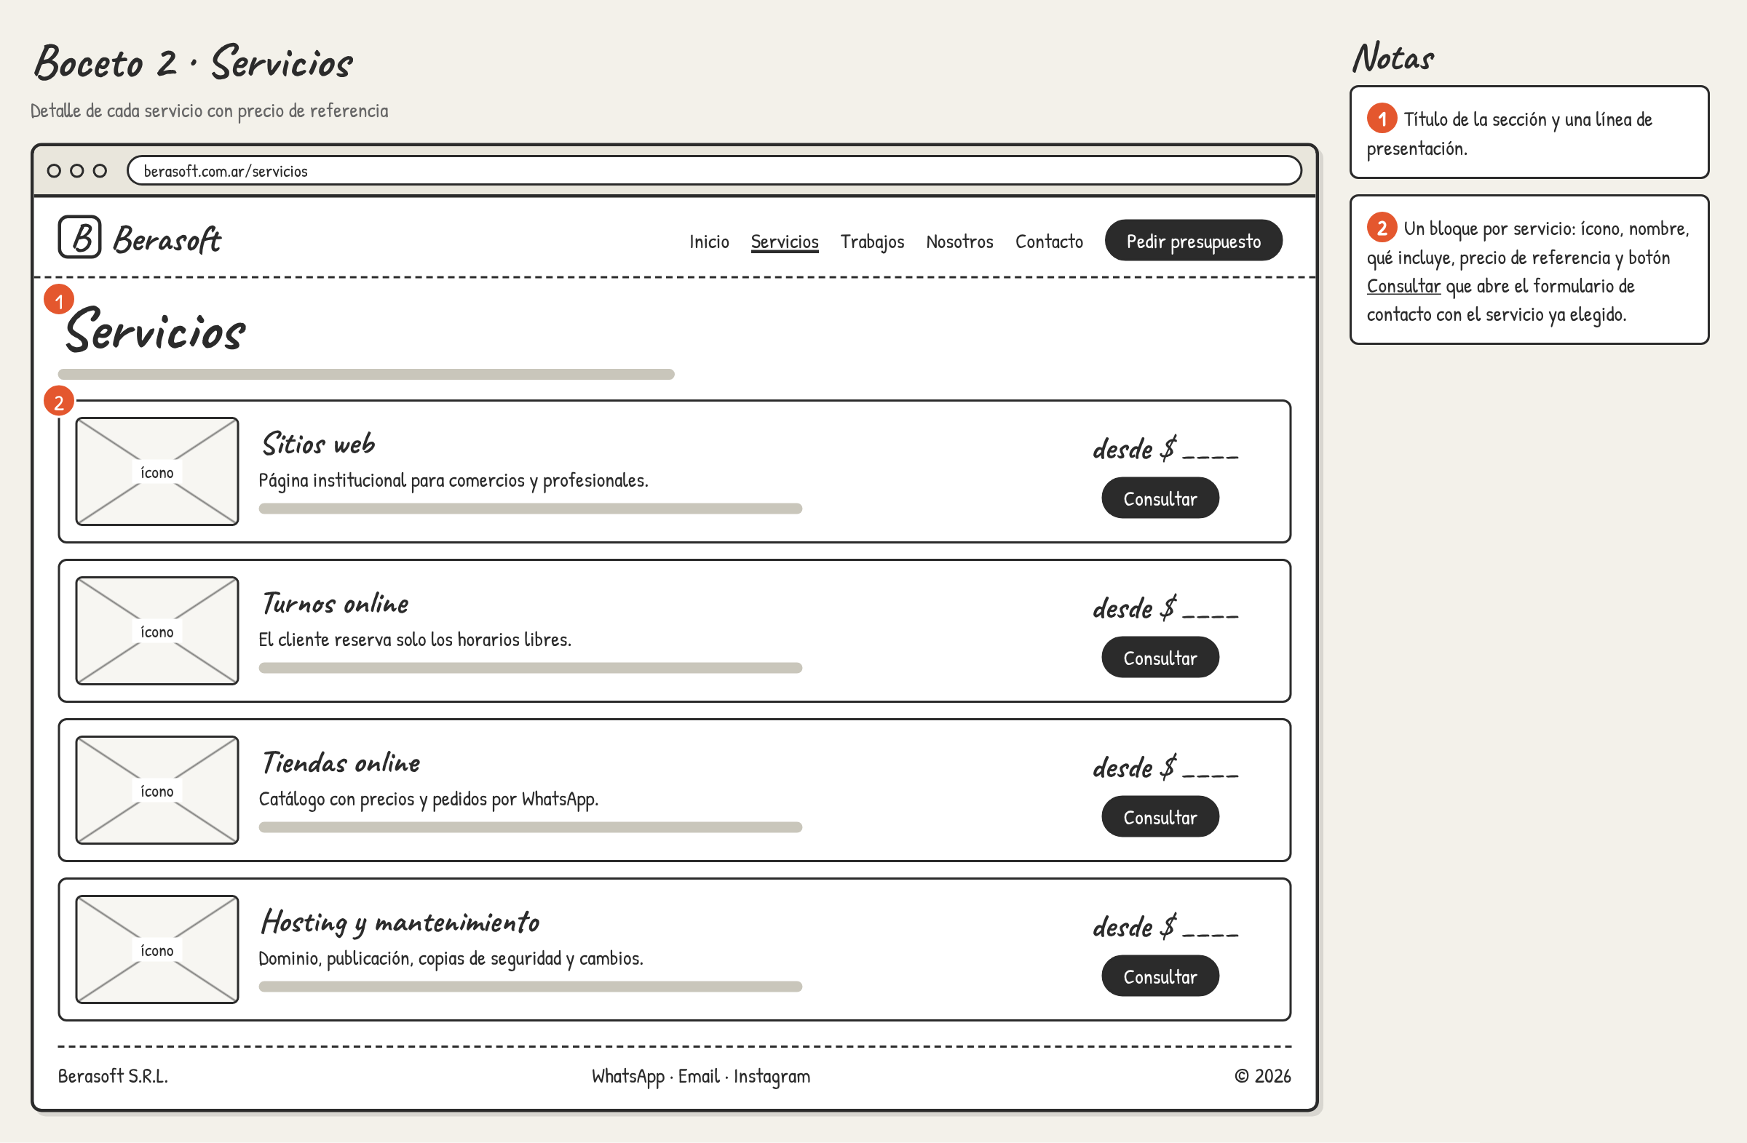
Figura 2.4. Boceto de Servicios.
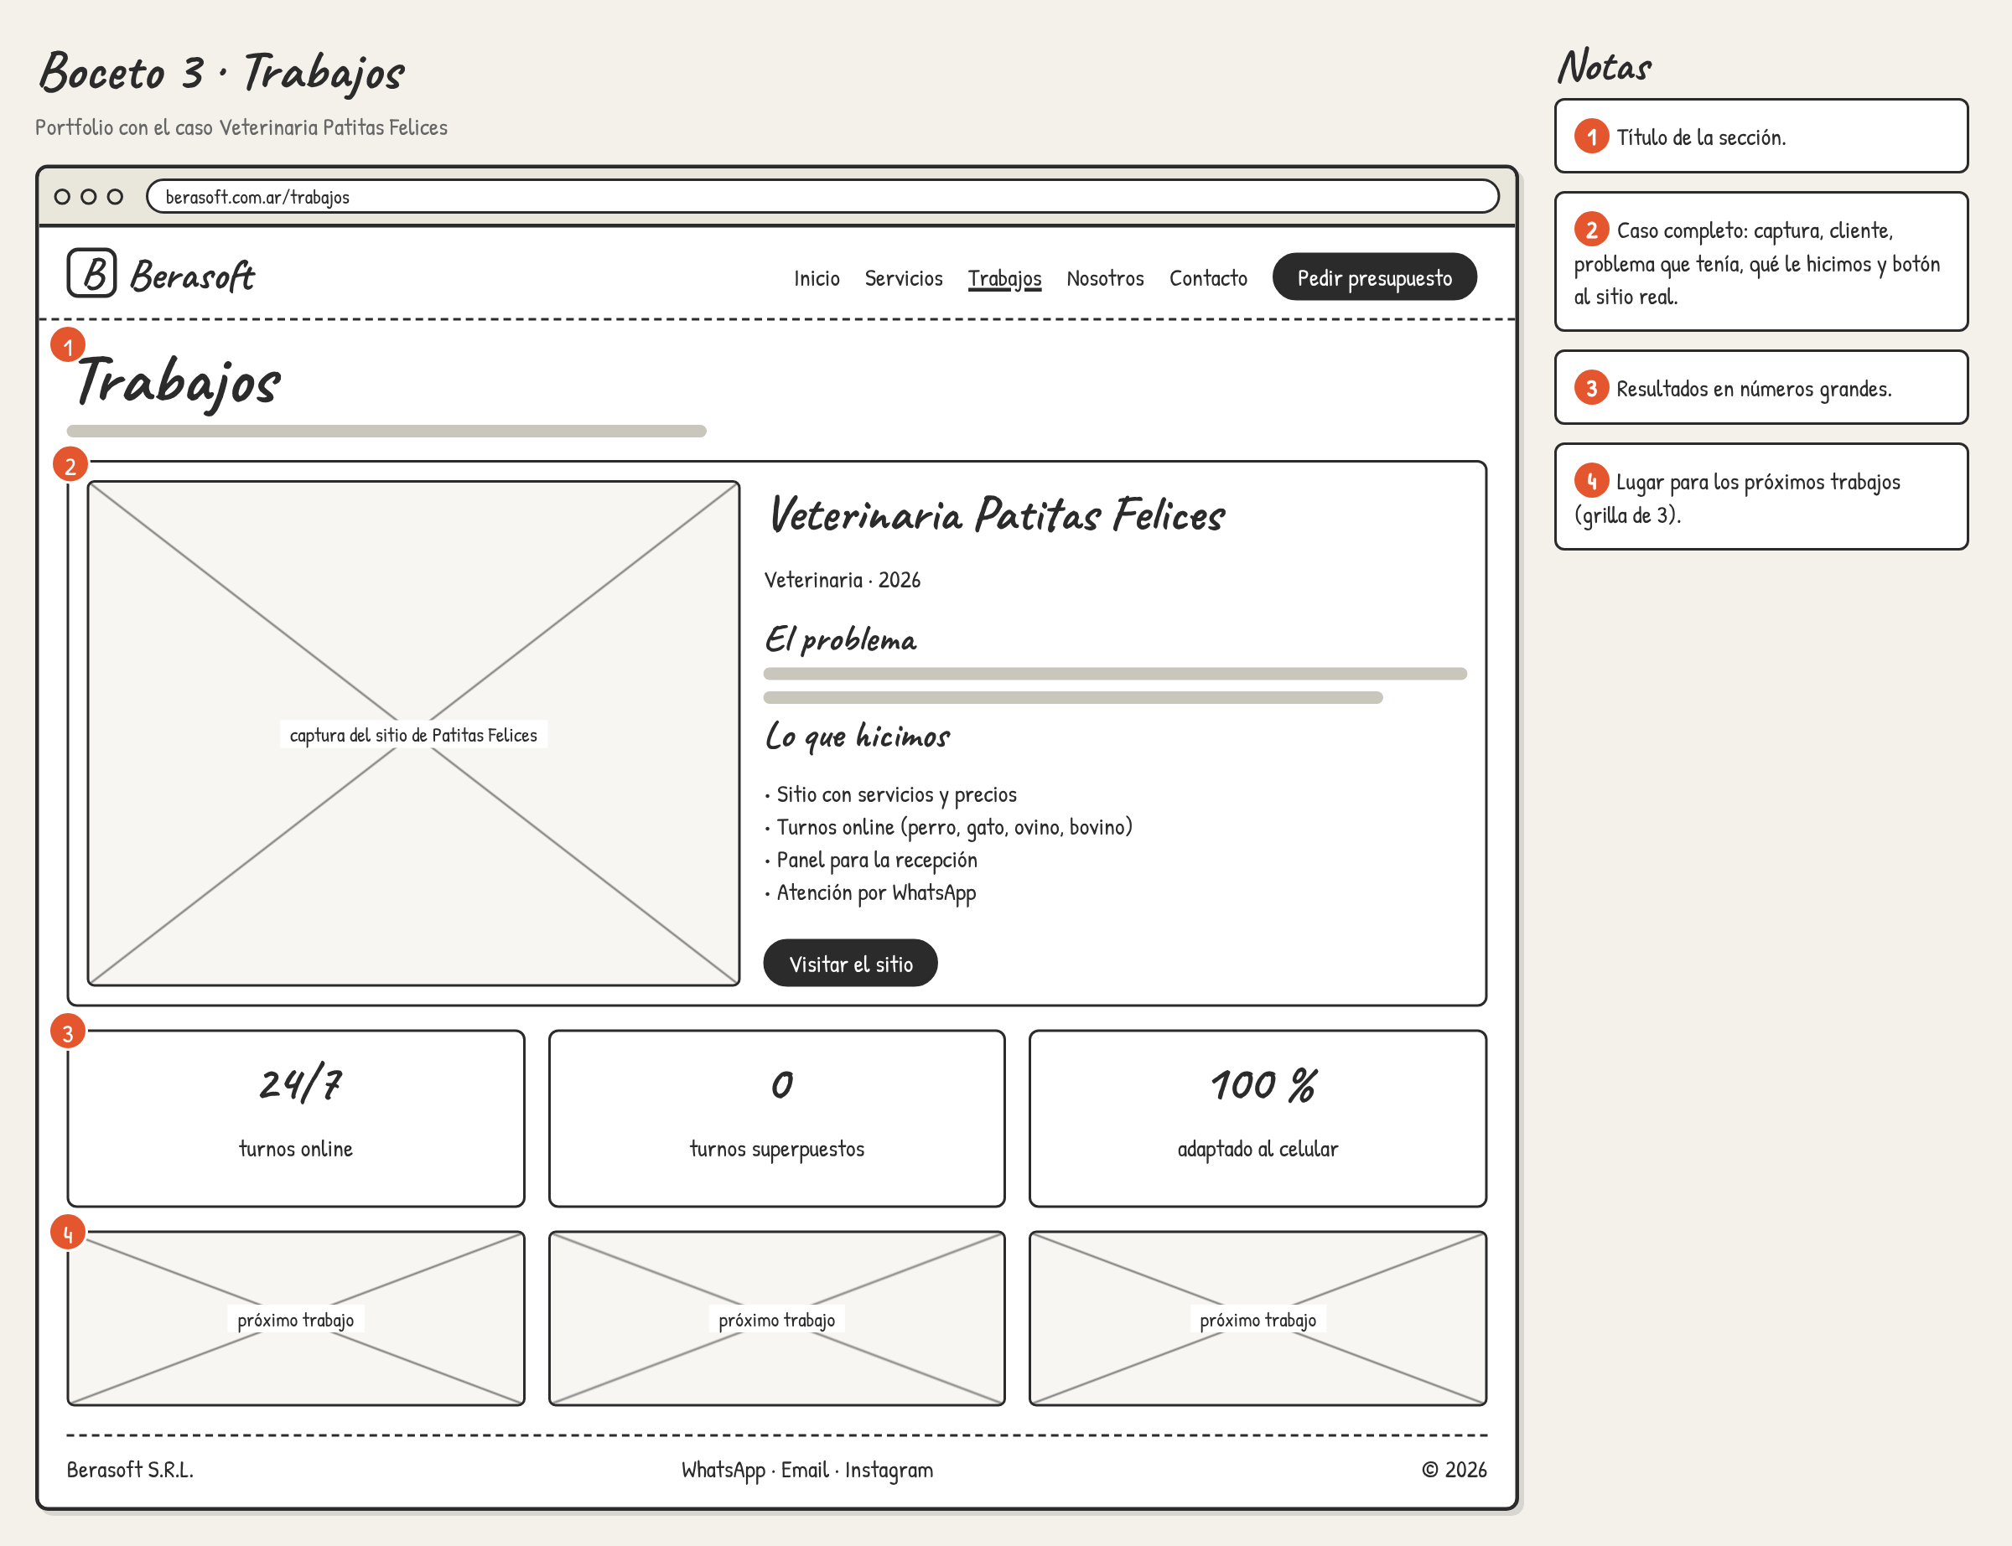
Figura 2.5. Boceto de Trabajos.
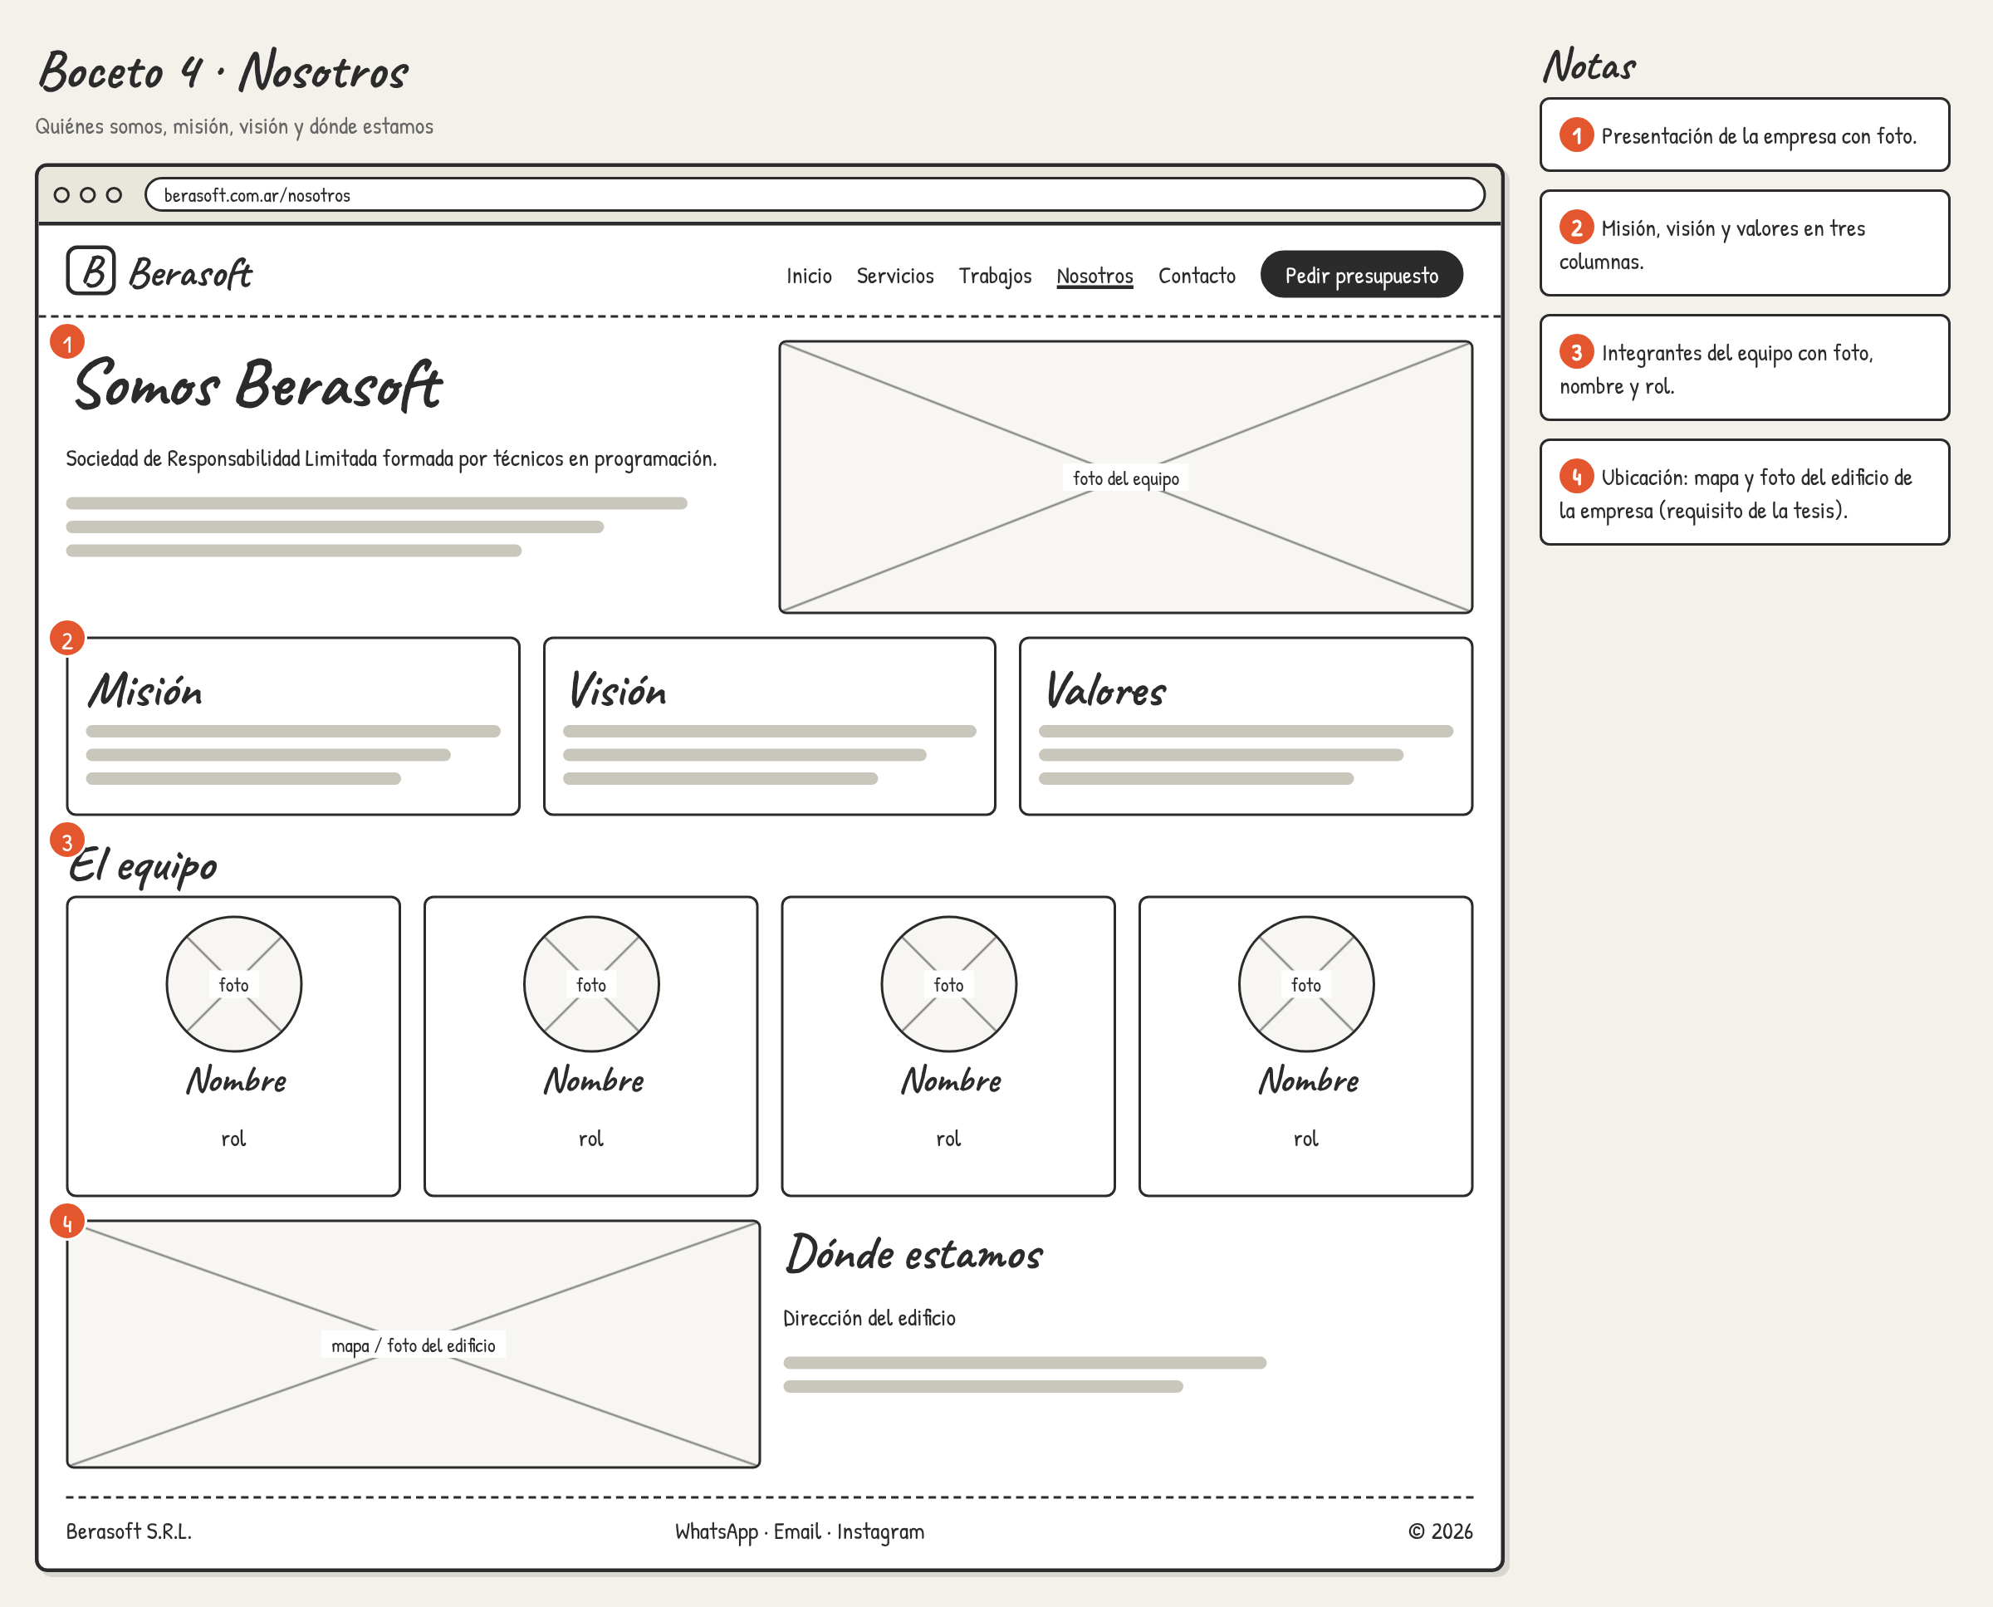
Figura 2.6. Boceto de Nosotros.
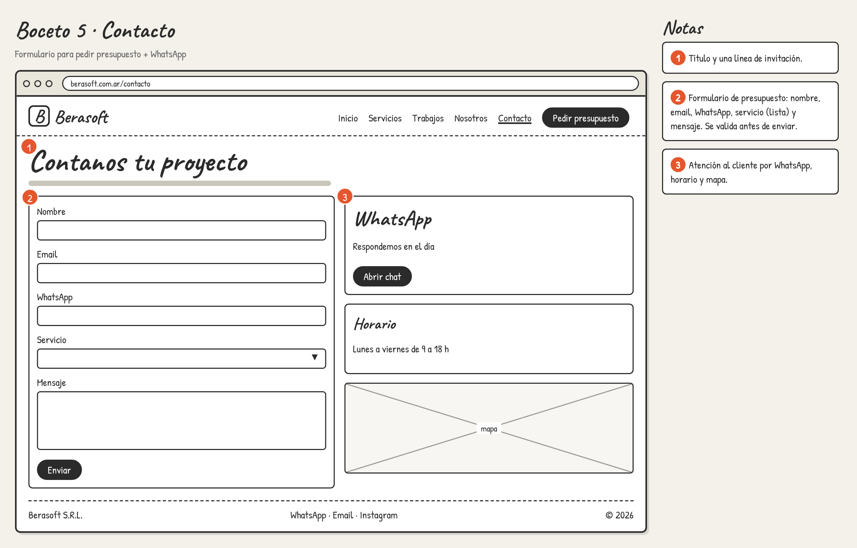
Figura 2.7. Boceto de Contacto.
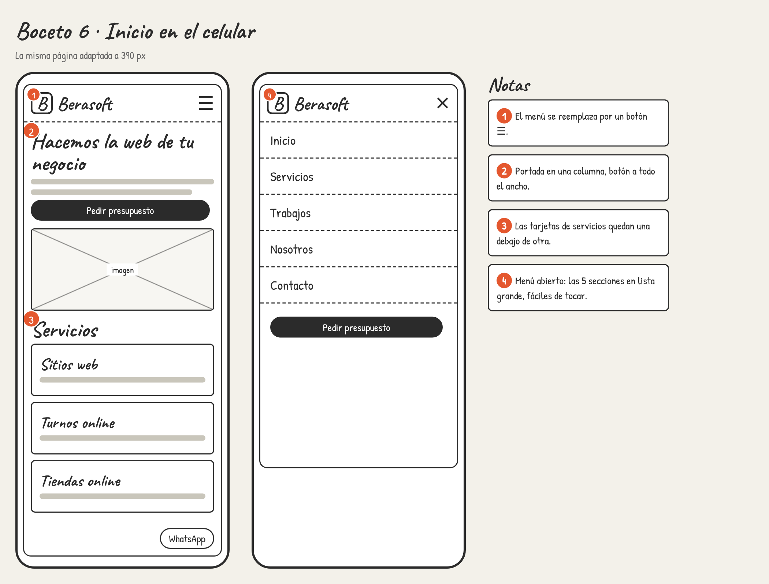
Figura 2.8. Boceto de Inicio en el celular y menú abierto.
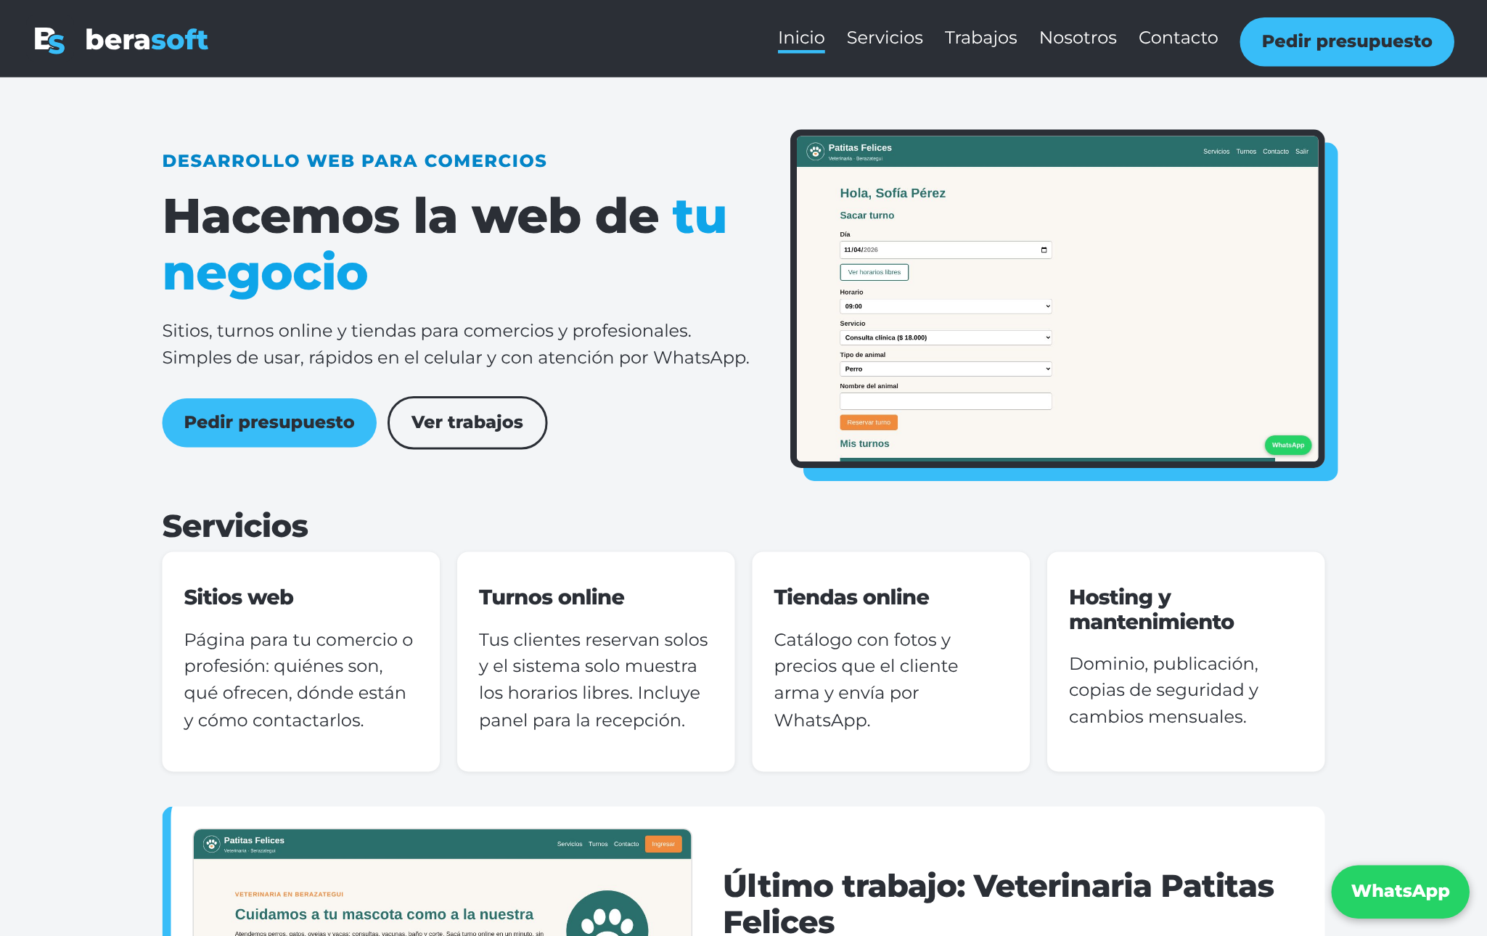
Figura 2.9. Web de Berasoft terminada, siguiendo el boceto 1 · berasoftsrl.vercel.app

2.4 Sitemap de Patitas Felices
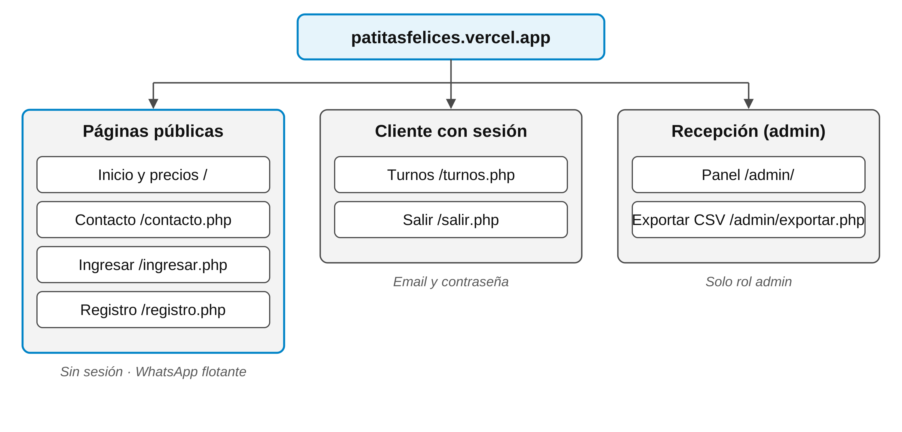
Figura 2.10. Páginas de patitasfelices.vercel.app.
El visitante ve los servicios y precios y puede escribir una consulta. Para sacar turno tiene que crear una cuenta o ingresar. El panel de recepción solo lo ve el usuario con rol admin.

2.5 Capturas a color
Las capturas se tomaron el 02/11/2026 con el mismo código del repositorio funcionando en la computadora con datos de prueba (clientes y turnos ficticios), en una pantalla de 1366 px de ancho.
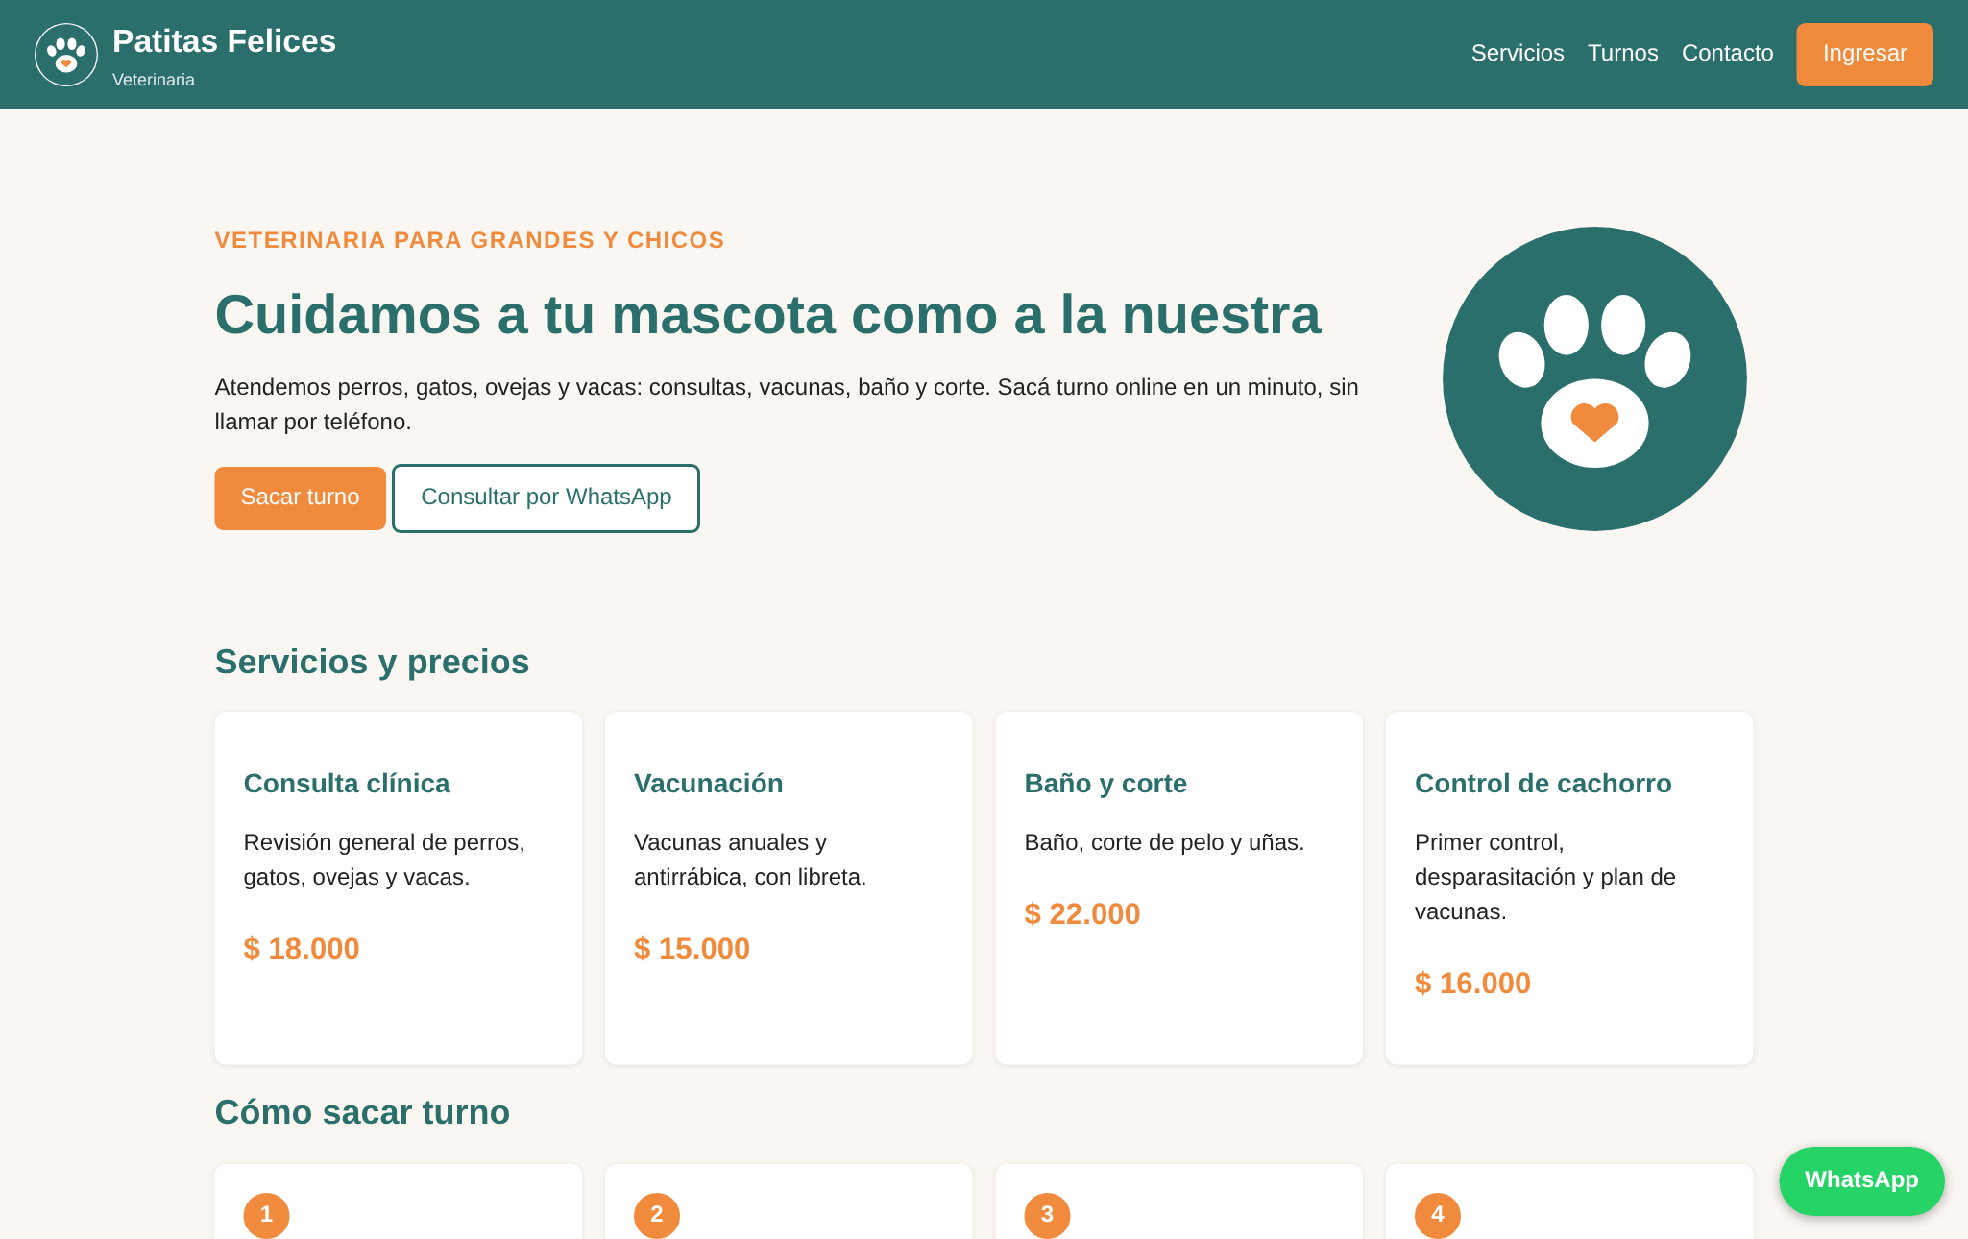
Figura 2.11. Home de Patitas Felices: servicios y precios · /
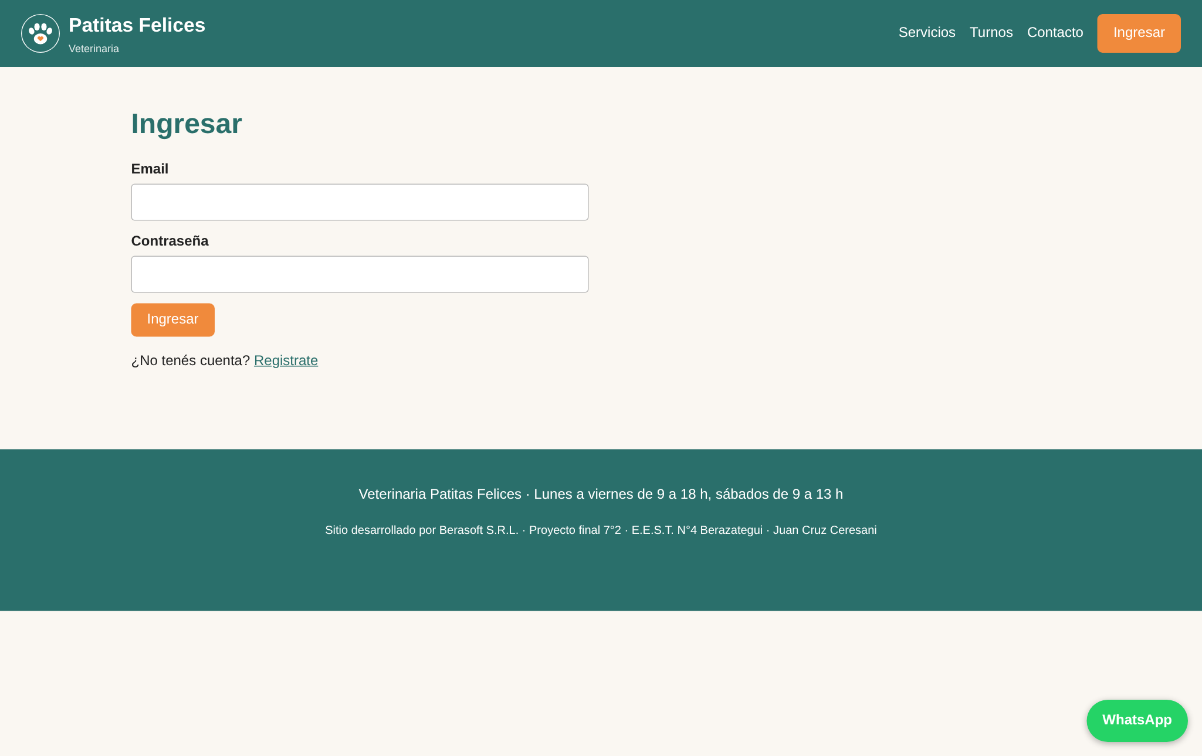
Figura 2.12. Login: email y contraseña · /ingresar.php
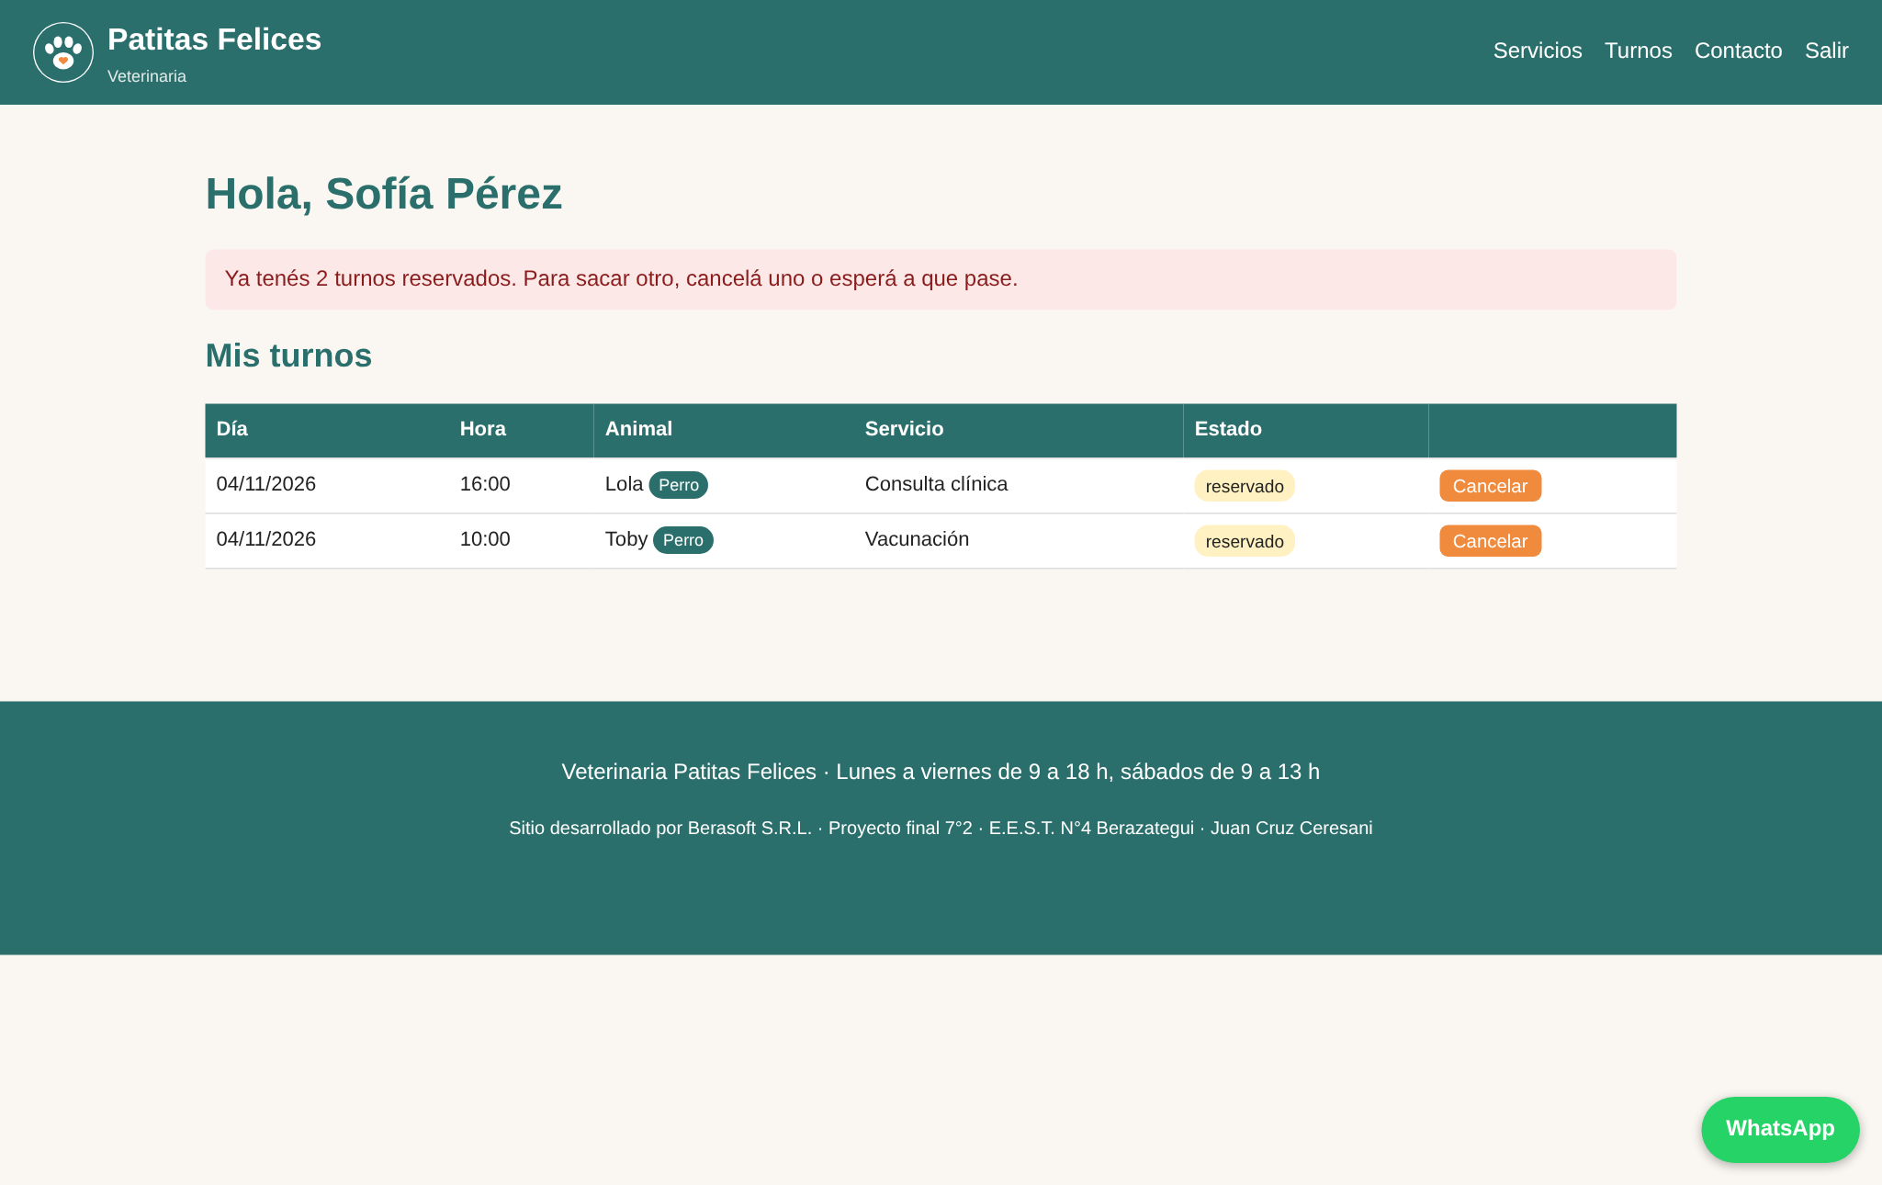
Figura 2.13. Dashboard del cliente: elegir día, horario libre, animal y servicio; abajo, sus turnos · /turnos.php
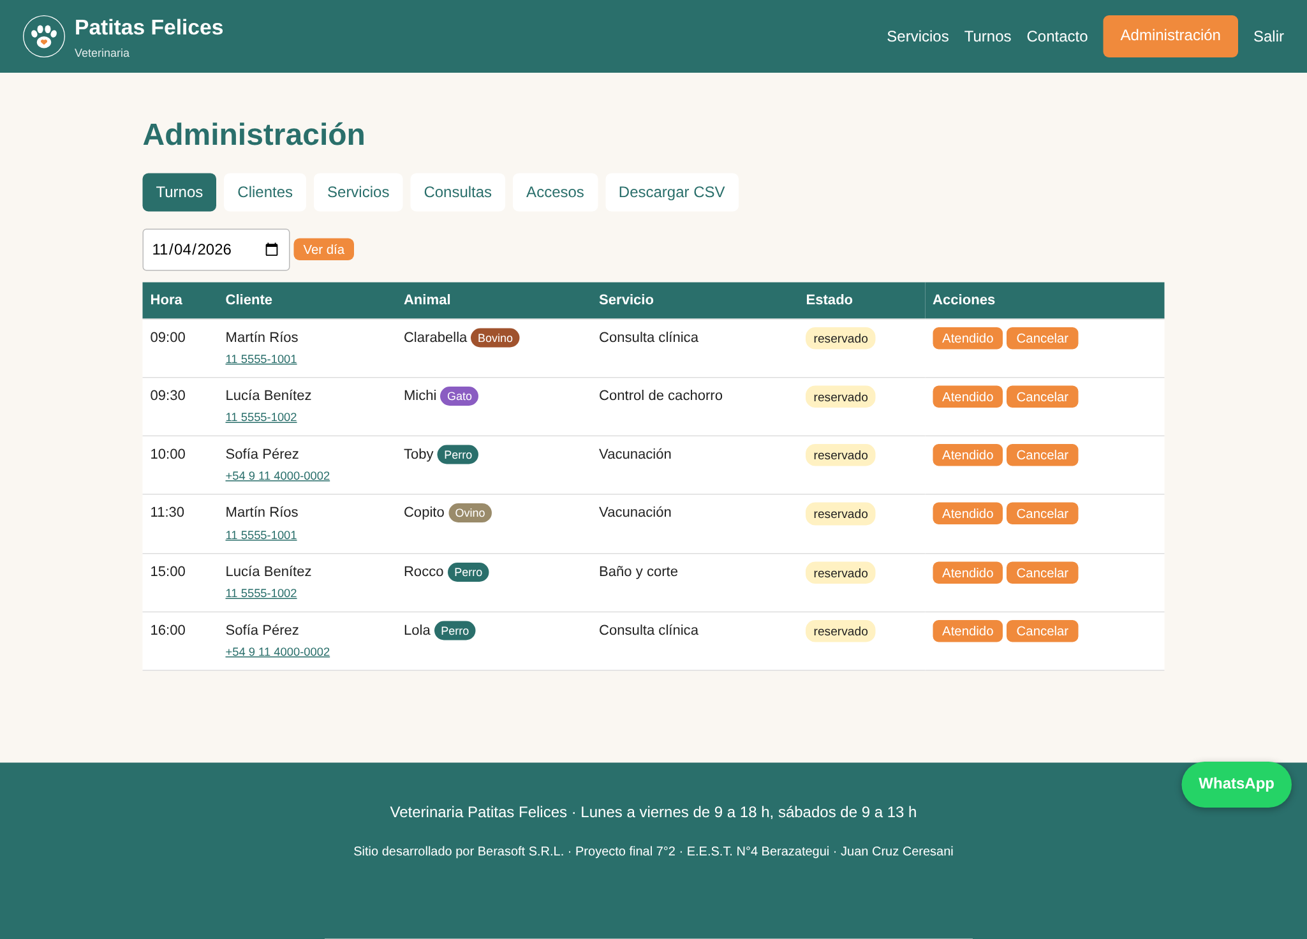
Figura 2.14. Panel Admin: turnos del día con el tipo de animal · /admin/index.php?ver=turnos
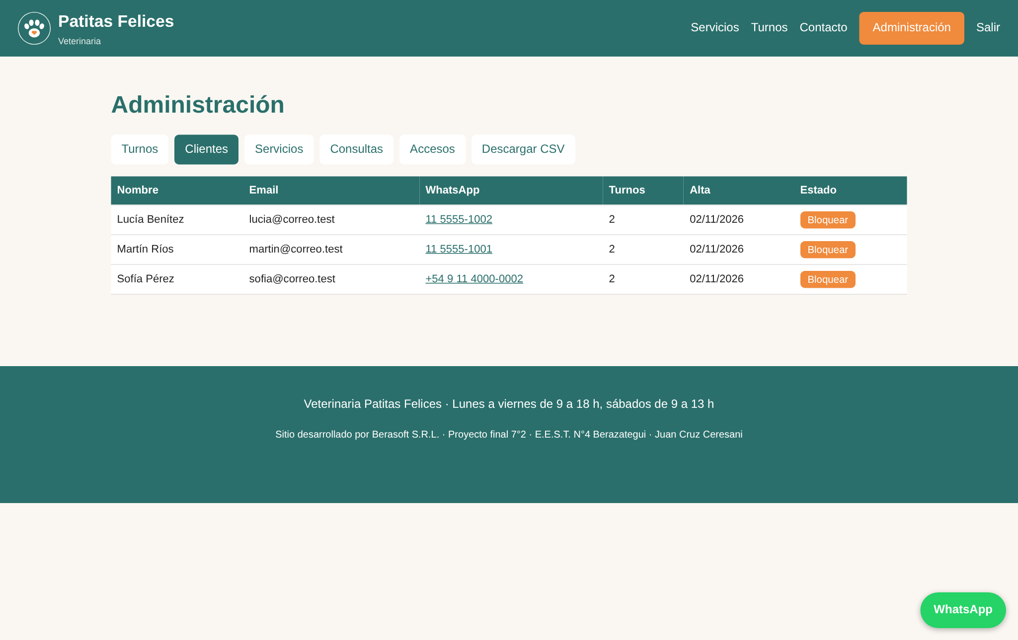
Figura 2.15. Panel Admin: clientes, cantidad de turnos y bloqueo · ?ver=clientes
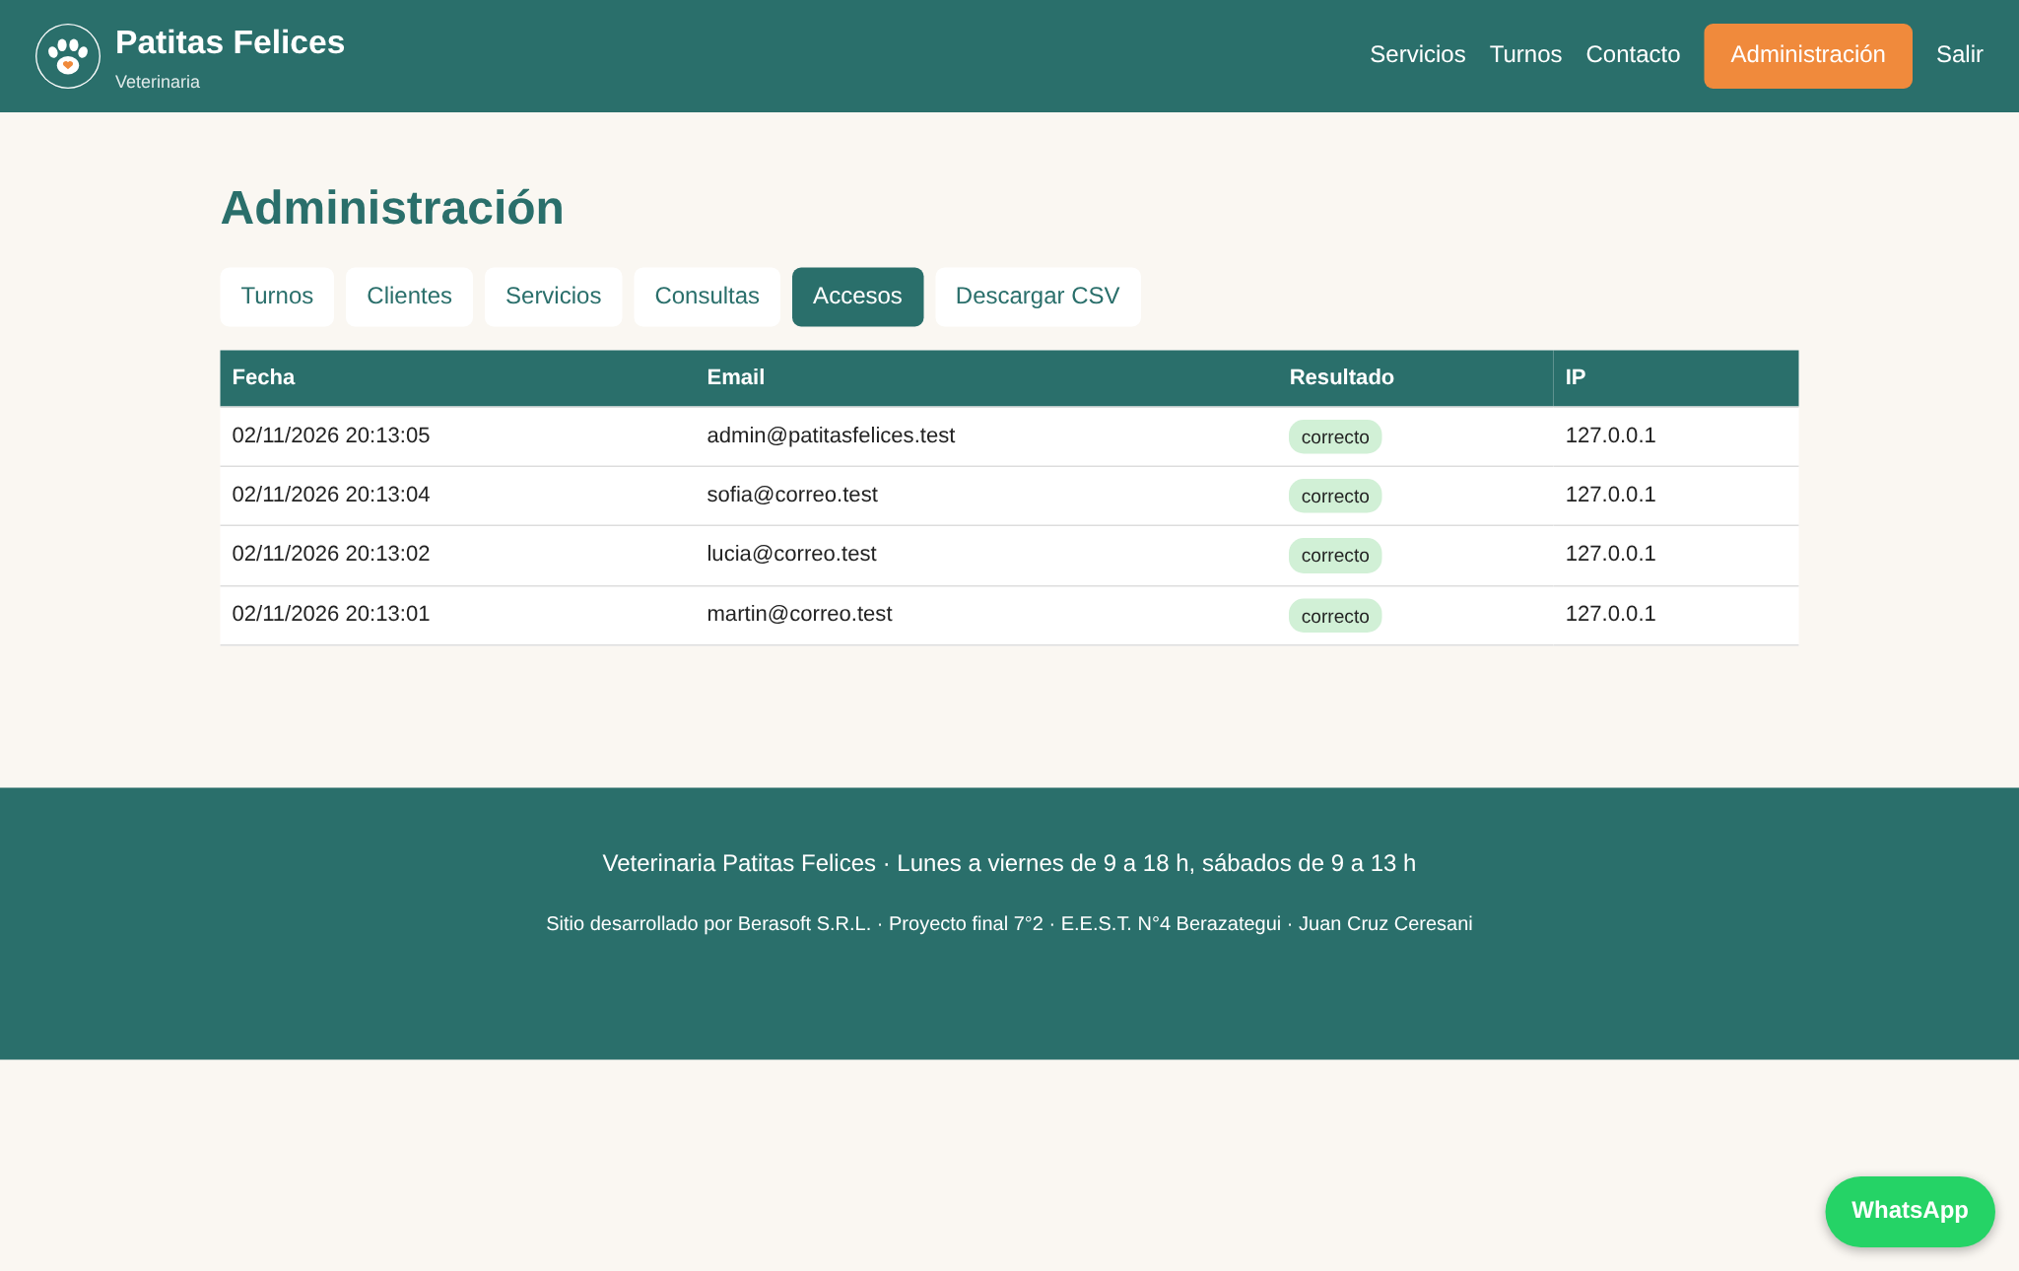
Figura 2.16. Panel Admin: cada intento de ingreso con fecha, resultado e IP · ?ver=accesos

2.6 Comparativa escritorio / móvil
Elemento | Escritorio | Móvil (menos de 700 px)
Barra superior | Logo a la izquierda y menú en una fila | El menú baja debajo del logo (en Berasoft se abre con el botón ☰, sin JavaScript)
Portada | Texto y logo lado a lado | Una sola columna: primero el logo, después el texto
Tarjetas de servicios | 4 columnas | 1 columna
Tablas del panel | Completas | Con desplazamiento horizontal
Botón de WhatsApp | Flotante abajo a la derecha | Igual
Datos tomados de css/estilos.css de cada sitio (regla @media max-width).
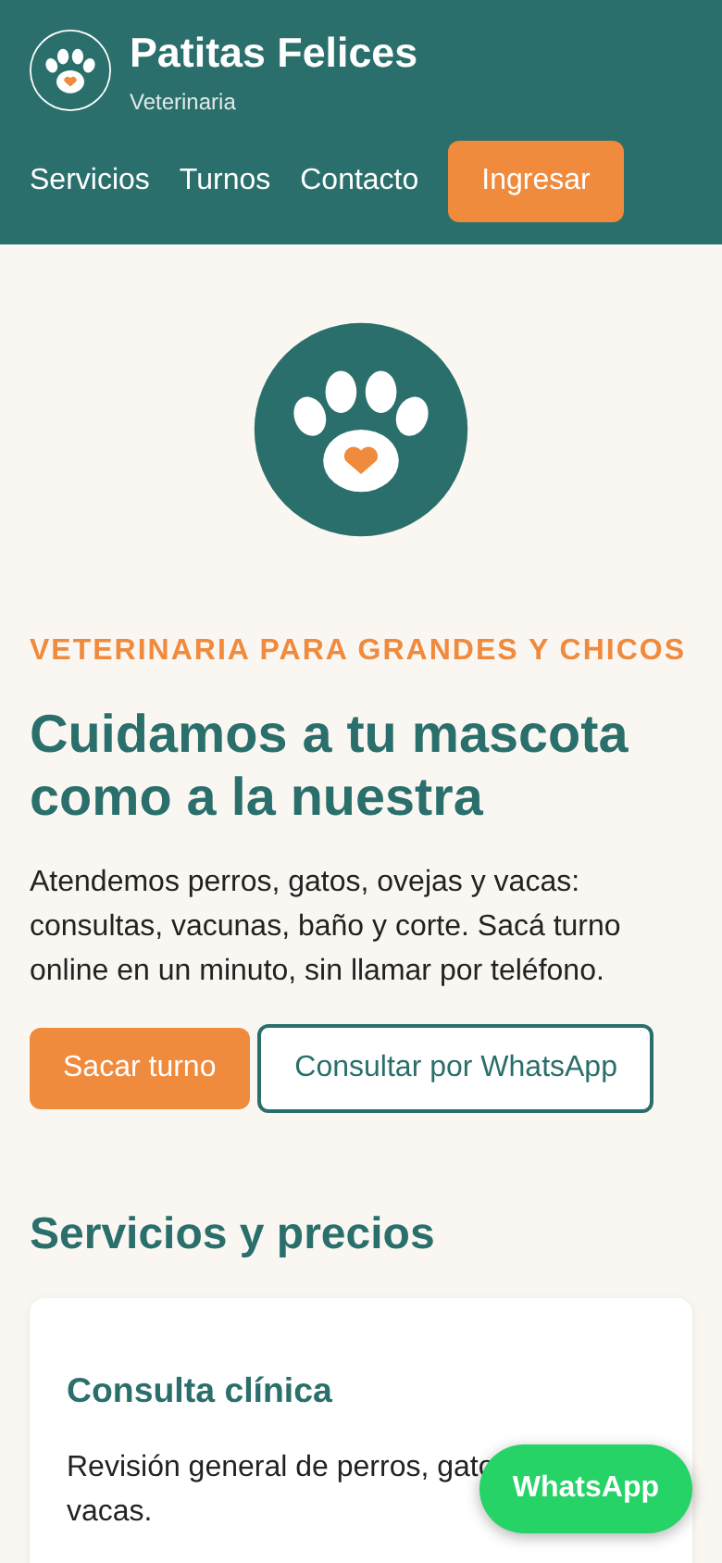  Figura 2.17. Home en móvil (390 px) |  | 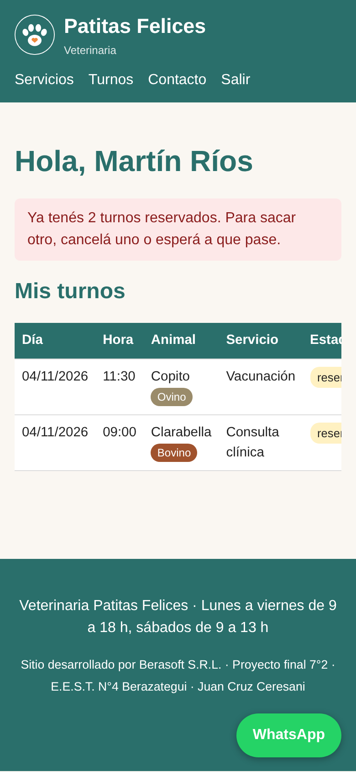  Figura 2.18. Turnos en móvil (390 px)
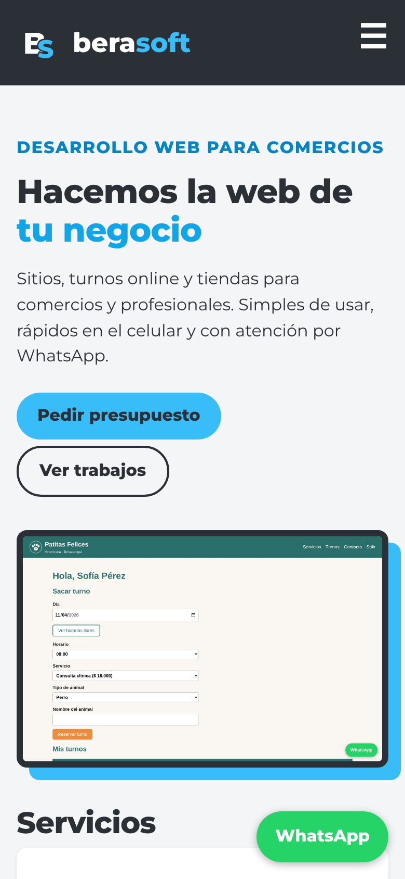  Figura 2.19. Berasoft en móvil |  | 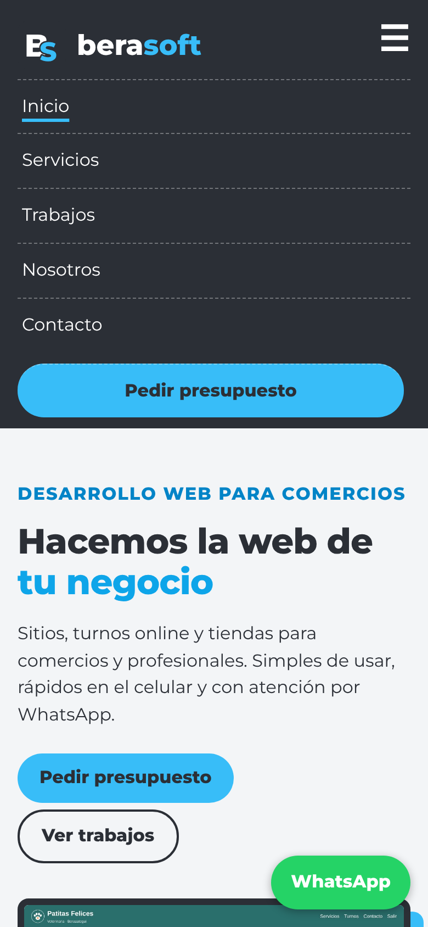  Figura 2.20. Menú ☰ abierto
BLOQUE 3
Arquitectura técnica
- Diagrama de contexto
- Diagrama de flujo de datos por niveles
- Diagrama cliente-servidor y recorrido de una petición
- Justificación de las tecnologías
- Diccionario de endpoints

3. Arquitectura técnica

3.1 Diagrama de contexto
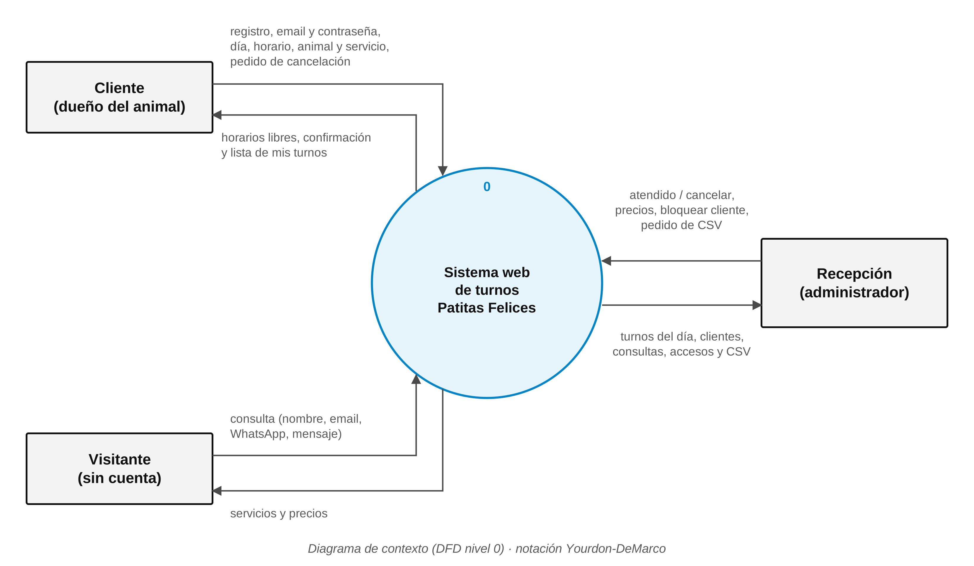
Figura 3.1. Diagrama de contexto del sistema de turnos (DFD nivel 0).
El sistema completo es un solo proceso. Alrededor están las entidades externas: el cliente, el visitante y la recepción. Las flechas son los datos que entran y salen.

3.2 DFD nivel 1
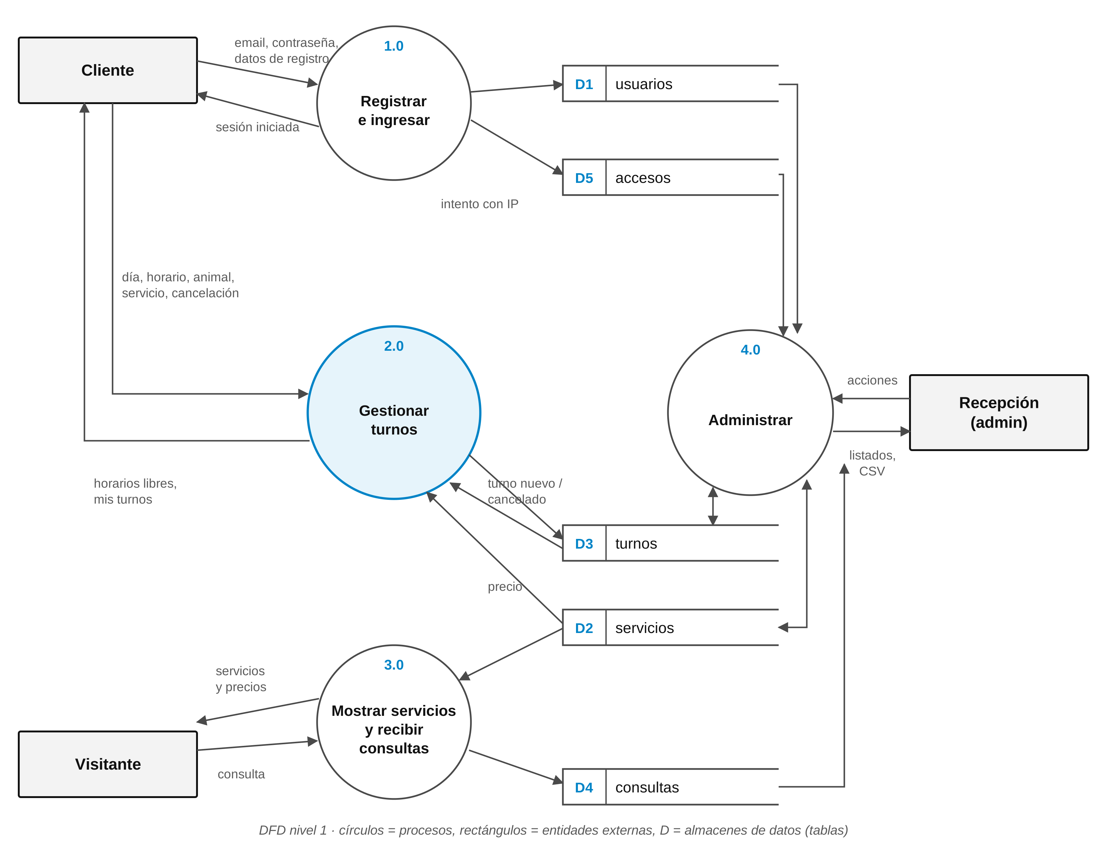
Figura 3.2. DFD nivel 1: los 4 procesos principales y los 5 almacenes (tablas de la base).
Proceso | Qué hace | Archivos
1.0 Registrar e ingresar | Crea la cuenta, controla la contraseña y guarda cada intento con su IP | registro.php, ingresar.php, inc/funciones.php
2.0 Gestionar turnos | Muestra horarios libres, guarda y cancela turnos | turnos.php, inc/funciones.php
3.0 Servicios y consultas | Muestra servicios con precio y guarda consultas | index.php, contacto.php
4.0 Administrar | Panel de recepción y exportación CSV | admin/index.php, admin/exportar.php

3.3 DFD nivel 2: Gestionar turnos
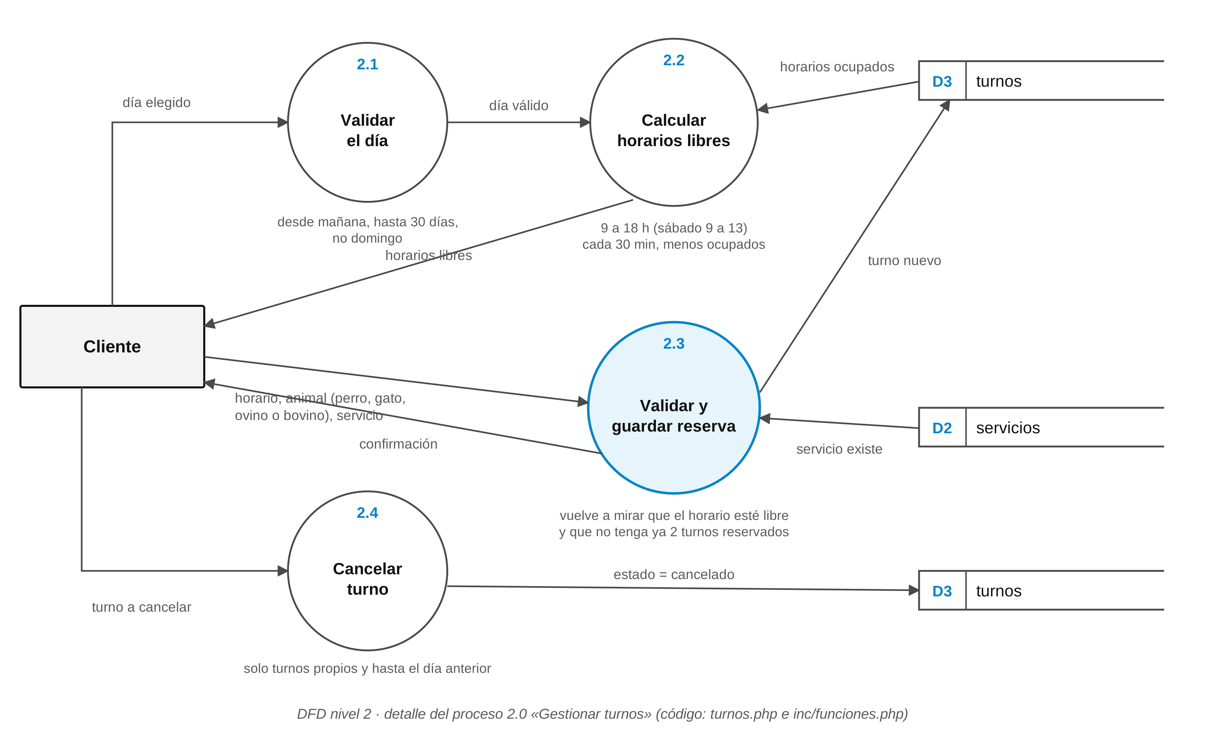
Figura 3.3. DFD nivel 2: detalle del proceso 2.0.

3.4 Diagrama cliente-servidor
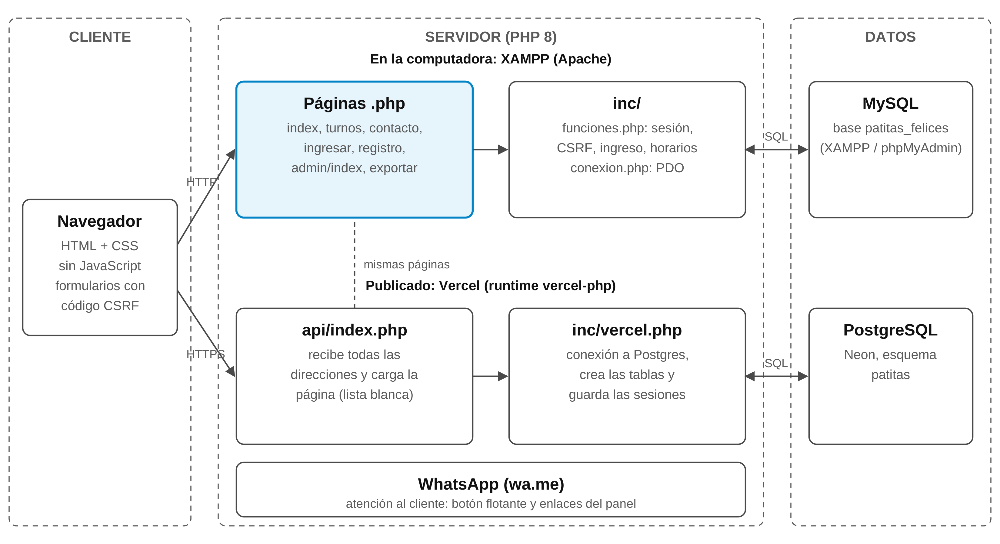
Figura 3.4. Arquitectura: las mismas páginas PHP funcionan en XAMPP con MySQL y en Vercel con PostgreSQL.

3.5 Recorrido de una petición
Paso | Qué pasa
1 | El navegador pide una página o envía un formulario con su código CSRF.
2 | En XAMPP, Apache ejecuta el archivo .php pedido. En Vercel, api/index.php compara la ruta con la lista blanca y carga la página; si no está, responde 404.
3 | La página incluye inc/funciones.php, que conecta a la base, abre la sesión y rechaza los POST sin código CSRF.
4 | La página valida los datos y consulta la base con PDO y sentencias preparadas.
5 | Arma el HTML con los datos escapados (función h) y lo devuelve; después de guardar, redirige para que F5 no repita la acción.

3.6 Justificación de las tecnologías
Tecnología | Uso en el proyecto | Por qué
PHP 8 | Todo el backend | Arma las páginas en el servidor, maneja sesiones y formularios sin librerías extra. Funciona en XAMPP y en Vercel.
HTML y CSS, sin JavaScript | Interfaz | Código corto y fácil de defender; el menú del celular se abre con un checkbox de CSS.
MySQL (XAMPP) | Base de datos en la computadora | Es la base pedida por la materia; se administra con phpMyAdmin.
PDO | Acceso a datos | Sentencias preparadas contra inyección SQL; el mismo código sirve para MySQL y PostgreSQL.
PostgreSQL (Neon) | Base de datos publicada | Vercel no ofrece MySQL; inc/vercel.php crea las mismas tablas en Postgres y guarda ahí las sesiones.
Vercel | Hosting | Publica cada sitio con HTTPS sin administrar un servidor.
Node.js | Solo para publicar | El script publicar.js crea los proyectos de Vercel y publica. No hay backend en Node.js: toda la lógica está en PHP (la guía menciona PHP y Node.js, conviene confirmarlo con el profesor).
WhatsApp (wa.me) | Atención al cliente | Enlaces directos sin instalar nada; la recepción responde las consultas desde el panel.

3.7 Diccionario de endpoints: Patitas Felices
Método | URL | Payload | Respuesta
GET | / (index.php) | — | Servicios con precio y cómo sacar turno
GET · POST | /registro.php | nombre, email, whatsapp, clave (mínimo 8), clave2, csrf | Crea la cuenta, inicia sesión y redirige a /turnos.php
GET · POST | /ingresar.php | email, clave, csrf | Redirige a /turnos.php o al panel; tras 5 fallos en 15 minutos, bloqueo
GET | /salir.php | — | Cierra la sesión y vuelve al inicio
GET | /turnos.php?fecha= | fecha AAAA-MM-DD (sesión iniciada) | Horarios libres de ese día y lista de mis turnos
POST | /turnos.php | accion=reservar, fecha, hora, servicio_id, especie, mascota, csrf | Guarda el turno o muestra el error
POST | /turnos.php | accion=cancelar, id, csrf | Cancela si es propio y falta al menos un día
GET · POST | /contacto.php | nombre, email, whatsapp, mensaje (mínimo 10), csrf | Guarda la consulta y muestra el aviso
GET | /admin/index.php?ver=&dia= | ver: turnos, clientes, servicios, consultas o accesos | Panel de recepción; si no es admin, redirige
POST | /admin/index.php | accion: atendido, cancelar, bloquear, activar o precio; id, csrf | Hace el cambio y vuelve a la pestaña (302)
GET | /admin/exportar.php?que= | turnos, clientes, servicios, consultas o accesos | Archivo CSV con separador «;» para Excel
Los formularios envían application/x-www-form-urlencoded y las respuestas son HTML o redirecciones (302). Un POST sin código CSRF responde 400.

3.8 Diccionario de endpoints: Berasoft
Método | URL | Payload | Respuesta
GET | / /servicios.php /trabajos.php /nosotros.php | — | Página HTML
GET | /contacto.php?servicio= | servicio elegido (opcional) | Formulario con el servicio ya seleccionado
POST | /contacto.php | nombre, negocio (opcional), servicio, mensaje (mínimo 10) | 302 a WhatsApp con el pedido de presupuesto escrito
BLOQUE 4
Base de datos
- DER con PK, FK y cardinalidades
- Diccionario de datos por entidad

4. Base de datos

4.1 DER de Patitas Felices
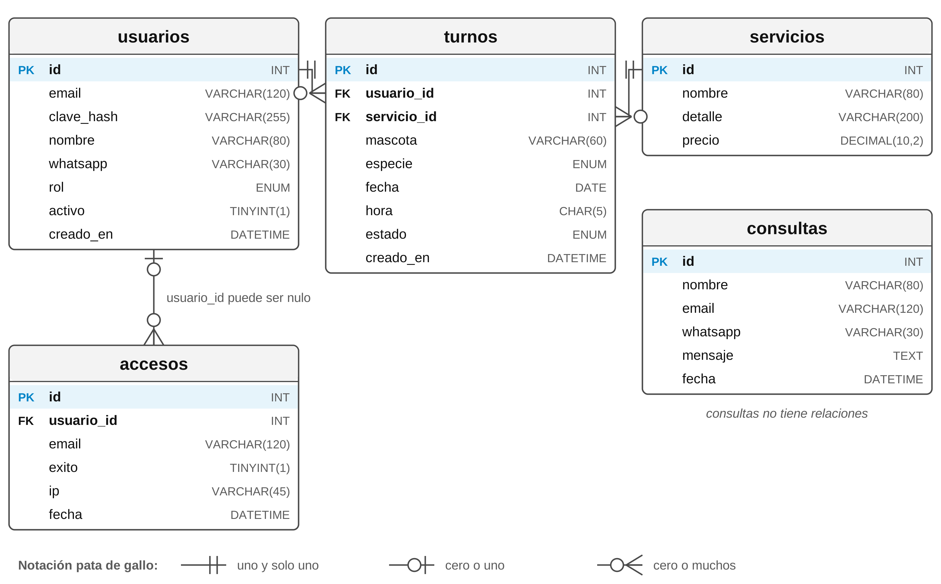
Figura 4.1. DER de la base patitas_felices, tomado de 05_Web_Proyecto/database.sql.
Relación | Cardinalidad | Al borrar el padre
usuarios → turnos (usuario_id) | 1 a 0..N: un cliente tiene cero o muchos turnos | Se borran sus turnos (ON DELETE CASCADE)
servicios → turnos (servicio_id) | 1 a 0..N: cada turno es de un solo servicio | No se permite borrar un servicio con turnos (RESTRICT)
usuarios → accesos (usuario_id) | 0..1 a 0..N: un intento puede no tener usuario (email inexistente) | El acceso queda sin usuario (ON DELETE SET NULL)

4.2 Diccionario de datos
Las tablas están en tercera forma normal: cada campo depende solo de la clave primaria de su tabla y no se repiten datos de otra entidad. El precio está solo en servicios y el turno lo toma por su servicio_id.
4.2.1 Entidad usuarios
Campo | Tipo | Restricciones
id | INT | PK, AUTO_INCREMENT
email | VARCHAR(120) | NOT NULL, UNIQUE
clave_hash | VARCHAR(255) | NOT NULL
nombre | VARCHAR(80) | NOT NULL
whatsapp | VARCHAR(30) | NOT NULL
rol | ENUM('cliente', 'admin') | NOT NULL, DEFAULT 'cliente'
activo | TINYINT(1) | NOT NULL, DEFAULT 1
creado_en | DATETIME | NOT NULL, DEFAULT CURRENT_TIMESTAMP
4.2.2 Entidad servicios
Campo | Tipo | Restricciones
id | INT | PK, AUTO_INCREMENT
nombre | VARCHAR(80) | NOT NULL
detalle | VARCHAR(200) | NOT NULL
precio | DECIMAL(10,2) | NOT NULL
4.2.3 Entidad turnos
Campo | Tipo | Restricciones
id | INT | PK, AUTO_INCREMENT
usuario_id | INT | FK → usuarios(id), ON DELETE CASCADE, NOT NULL
servicio_id | INT | FK → servicios(id), ON DELETE RESTRICT, NOT NULL
mascota | VARCHAR(60) | NOT NULL
especie | ENUM('Perro', 'Gato', 'Ovino', 'Bovino') | NOT NULL
fecha | DATE | NOT NULL
hora | CHAR(5) | NOT NULL
estado | ENUM('reservado', 'atendido', 'cancelado') | NOT NULL, DEFAULT 'reservado'
creado_en | DATETIME | NOT NULL, DEFAULT CURRENT_TIMESTAMP
Índice: (fecha, hora).
4.2.4 Entidad consultas
Campo | Tipo | Restricciones
id | INT | PK, AUTO_INCREMENT
nombre | VARCHAR(80) | NOT NULL
email | VARCHAR(120) | NOT NULL
whatsapp | VARCHAR(30) | NOT NULL
mensaje | TEXT | NOT NULL
fecha | DATETIME | NOT NULL, DEFAULT CURRENT_TIMESTAMP
4.2.5 Entidad accesos
Campo | Tipo | Restricciones
id | INT | PK, AUTO_INCREMENT
usuario_id | INT | FK → usuarios(id), ON DELETE SET NULL, NULL
email | VARCHAR(120) | NOT NULL
exito | TINYINT(1) | NOT NULL
ip | VARCHAR(45) | NOT NULL
fecha | DATETIME | NOT NULL, DEFAULT CURRENT_TIMESTAMP
Índice: (email, fecha).
Todas las tablas usan InnoDB (claves foráneas) y utf8mb4 (acentos). En la versión publicada las mismas tablas se crean en PostgreSQL (inc/vercel.php): AUTO_INCREMENT pasa a SERIAL, DATETIME a TIMESTAMP y ENUM a VARCHAR con CHECK. Allí se agrega la tabla sesiones.
BLOQUE 5
Control de versiones y calidad
- Historial de commits de GitHub
- Aporte del integrante
- Matriz de pruebas QA
- Anexo de código

5. Control de versiones y calidad

5.1 Historial de commits
Fecha | Commit | Autor | Cambio
2026-11-02 | d25de5a | Gambeta-latorre | Textos sin la ciudad en los dos sitios; capturas de Patitas actualizadas en la web de Berasoft
2026-11-02 | 3893fca | Gambeta-latorre | Berasoft: logo monograma BS, paleta grafito y celeste, letra Montserrat; script publicar.js para los proyectos nuevos de Vercel
2026-11-02 | c86880d | Gambeta-latorre | CSV: separador de escape explícito para PHP 8.4+ (Vercel usa PHP 8.5)
2026-11-02 | f0a4e5d | Gambeta-latorre | Berasoft S.R.L. y Patitas Felices reemplazan a Rumbo Global y ASHAB
2026-11-02 | 2f77083 | Gambeta-latorre | Turnos: tipo de animal (perro, gato, ovino o bovino) con etiqueta de color
2026-11-02 | e1e9f85 | Gambeta-latorre | Nueva versión: sitio de Veterinaria Patitas Felices (Berasoft S.R.L.) solo con HTML, CSS, PHP y MySQL
2026-10-08 | 44858a6 | Gambeta-latorre | Corrige el ingreso con Google en PHP 8.5: sin curl_close obsoleto y sin avisos en pantalla en produccion
2026-10-08 | f004a72 | Gambeta-latorre | Seguridad: solo es administrador quien entró con Google (email verificado)
2026-10-08 | 42b559c | Gambeta-latorre | Web de la consultora: 8 idiomas (es, en, pt, fr, de, it, ar, zh) y mercados sin límite de países
2026-10-08 | e60f205 | Gambeta-latorre | Webs publicadas en Vercel: URLs, instalador reforzado y archivos de esquema incluidos en el despliegue
2026-10-08 | 8b8f465 | Gambeta-latorre | Ignorar archivos locales de Vercel (.vercel, .env.local)
2026-10-08 | 820df74 | Gambeta-latorre | Proyecto Rumbo Global + ASHAB: logo, presentaciones, diagramas, webs PHP, documentos
Repositorio github.com/Gambeta-latorre/proyecto-consultora, rama main, consultado el 02/11/2026. Los commits de octubre son de la versión anterior del proyecto, que quedó guardada en la carpeta _version_anterior.

5.2 Aporte del integrante
El proyecto lo desarrolló completo Juan Cruz Ceresani. Los 12 commits del repositorio salen de su cuenta de GitHub, Gambeta-latorre.
Integrante | Cuenta de GitHub | Commits | Tareas realizadas
Juan Cruz Ceresani | Gambeta-latorre | 12 | Logo, bocetos y diagramas; web de Berasoft; sitio de Patitas Felices con turnos y panel de recepción; base de datos MySQL; seguridad; publicación en Vercel; pruebas y documentación

5.3 Matriz de pruebas QA
Las pruebas automáticas se ejecutaron el 02/11/2026 con PHP 8.3.6 dos veces: con MySQL (como en XAMPP) y con PostgreSQL (como en Vercel). En las dos pasaron las 46 pruebas. La tabla resume las más importantes.
Acción | Entrada | Resultado esperado | Resultado obtenido | Estado
Enviar formulario | POST sin código CSRF | Rechaza con error 400 | 400 | OK
Abrir turnos | Sin sesión | Redirige a ingresar | Redirige a /ingresar.php | OK
Registrarse | Contraseña de 5 letras | Pide mínimo 8 | «al menos 8 caracteres» | OK
Registrarse | Email ya usado | Rechaza | «Ya existe una cuenta» | OK
Guardar contraseña | Clave2026 | Se guarda el hash, no la clave | Hash $2y$… | OK
Ver horarios | Día con un turno a las 10:00 | 10:00 no aparece | No aparece | OK
Ver horarios | Un domingo / el día de hoy | No atiende ese día | Mensaje de día no válido | OK
Ver horarios | Un sábado | Hasta las 12:30 | Último 12:30 | OK
Reservar | Horario ocupado forzando el POST | Rechaza | «ya no está libre» | OK
Reservar | Tipo de animal inexistente | Rechaza | «Elegí qué animal es» | OK
Reservar | Tercer turno del mismo cliente | Rechaza | «Ya tenés 2 turnos» | OK
Cancelar | Turno de otro cliente | No cambia | Sigue reservado | OK
Cancelar | Turno propio | Cancela y libera el horario | Horario libre otra vez | OK
Ingresar | 5 contraseñas mal y luego la correcta | Bloqueo 15 minutos | «Demasiados intentos» | OK
Entrar al panel | Usuario cliente | No entra | Redirige | OK
Cambiar precio | Admin pone $ 20.000 | Se ve en el inicio | $ 20.000 | OK
Bloquear cliente | Admin bloquea | Pierde la sesión y no puede ingresar | «Tu cuenta está bloqueada» | OK
Mostrar texto | <script> en una consulta | Se muestra escapado | Escapado | OK
Exportar | Las 5 pestañas | CSV para Excel | 5 archivos con BOM | OK
Las pruebas abren el sitio como lo haría un navegador (formularios, sesión y código CSRF) y revisan la base de datos después de cada acción.

5.4 Anexo de código
1. Protección CSRF e ingreso con bloqueo por intentos
05_Web_Proyecto/inc/funciones.php, líneas 44 a 81
Todo formulario lleva un código secreto de la sesión; si un POST llega sin ese código, se corta con error 400. Al ingresar se cuentan los fallos de los últimos 15 minutos, se compara la contraseña con su hash, se guarda el intento con la IP y se cambia el id de sesión.
// ---- Protección CSRF: cada formulario lleva un código secreto de la sesión ----
if (empty($_SESSION['csrf'])) $_SESSION['csrf'] = bin2hex(random_bytes(16));

function csrf_campo() {
return '<input type="hidden" name="csrf" value="' . $_SESSION['csrf'] . '">';
}

// Si llega un POST sin el código correcto, se rechaza antes de hacer nada.
if ($_SERVER['REQUEST_METHOD'] === 'POST' && !hash_equals($_SESSION['csrf'], $_POST['csrf'] ?? '')) {
http_response_code(400);
exit('Formulario vencido. Volvé atrás y recargá la página.');
}

// ...
function intentar_ingreso($email, $clave) {
global $db;

// Bloqueo: 5 intentos fallidos con el mismo email en 15 minutos.
$st = $db->prepare('SELECT COUNT(*) FROM accesos WHERE email = ? AND exito = 0 AND fecha > ?');
$st->execute([$email, date('Y-m-d H:i:s', time() - 15 * 60)]);
if ($st->fetchColumn() >= 5) return 'Demasiados intentos. Esperá 15 minutos.';

$st = $db->prepare('SELECT * FROM usuarios WHERE email = ?');
$st->execute([$email]);
$u = $st->fetch();
$ok = $u && password_verify($clave, $u['clave_hash']);

// Se guarda cada intento con su IP (auditoría)
$db->prepare('INSERT INTO accesos (usuario_id, email, exito, ip, fecha) VALUES (?, ?, ?, ?, ?)')
->execute([$u['id'] ?? null, $email, $ok ? 1 : 0, $_SERVER['HTTP_X_FORWARDED_FOR'] ?? $_SERVER['REMOTE_ADDR'] ?? '', date('Y-m-d H:i:s')]);

if (!$ok) return 'Email o contraseña incorrectos.';
if (!$u['activo']) return 'Tu cuenta está bloqueada. Escribinos por WhatsApp.';

session_regenerate_id(true); // nuevo id de sesión: evita robo de sesión
$_SESSION['uid'] = $u['id'];
return '';
}
2. Días válidos y horarios libres
05_Web_Proyecto/inc/funciones.php, líneas 87 a 111
Un día sirve si es desde mañana, dentro de 30 días y no es domingo. Los horarios salen de un for de 30 en 30 minutos (hasta las 13 h los sábados) y a esa lista se le restan los horarios que ya tienen un turno.
// Un día sirve para sacar turno si es desde mañana, dentro de 30 días y no es domingo.
function fecha_valida($fecha) {
$d = DateTime::createFromFormat('!Y-m-d', $fecha);
if (!$d || $d->format('Y-m-d') !== $fecha) return false; // formato incorrecto
$dias = (int)(new DateTime('today'))->diff($d)->format('%r%a'); // días desde hoy (negativo si ya pasó)
return $dias >= 1 && $dias <= 30 && $d->format('N') != 7; // N = 7 es domingo
}

// Horarios de atención: lunes a viernes de 9 a 18, sábados de 9 a 13. Un turno cada 30 minutos.
function horarios_del_dia($fecha) {
$cierre = date('N', strtotime($fecha)) == 6 ? 13 : 18;
$horas = [];
for ($t = 9 * 60; $t < $cierre * 60; $t += 30) {
$horas[] = sprintf('%02d:%02d', intdiv($t, 60), $t % 60);
}
return $horas;
}

// Horarios todavía libres de un día (los que no tienen un turno reservado o atendido).
function horarios_libres($fecha) {
global $db;
$st = $db->prepare("SELECT hora FROM turnos WHERE fecha = ? AND estado <> 'cancelado'");
$st->execute([$fecha]);
return array_values(array_diff(horarios_del_dia($fecha), $st->fetchAll(PDO::FETCH_COLUMN)));
}
3. Validación y guardado de un turno
05_Web_Proyecto/turnos.php, líneas 15 a 35
Antes de guardar se vuelve a controlar todo, aunque el formulario solo muestre opciones válidas: servicio, nombre, tipo de animal, día, horario libre y el máximo de 2 turnos. El INSERT usa sentencia preparada.
if ($_SERVER['REQUEST_METHOD'] === 'POST' && ($_POST['accion'] ?? '') === 'reservar') {
$fecha = $_POST['fecha'] ?? '';
$hora = $_POST['hora'] ?? '';
$mascota = trim($_POST['mascota'] ?? '');
$especie = $_POST['especie'] ?? '';
$st = $db->prepare('SELECT id FROM servicios WHERE id = ?');
$st->execute([$_POST['servicio_id'] ?? 0]);

if (!$st->fetch()) $error = 'Elegí un servicio.';
elseif ($mascota === '') $error = 'Escribí el nombre de tu animal.';
elseif (!in_array($especie, ESPECIES)) $error = 'Elegí qué animal es.';
elseif (!fecha_valida($fecha)) $error = 'Elegí un día de lunes a sábado, desde mañana.';
elseif (!in_array($hora, horarios_libres($fecha))) $error = 'Ese horario ya no está libre. Elegí otro.';
elseif ($reservados >= MAX_TURNOS) $error = 'Ya tenés ' . MAX_TURNOS . ' turnos reservados.';
else {
$db->prepare('INSERT INTO turnos (usuario_id, servicio_id, mascota, especie, fecha, hora) VALUES (?, ?, ?, ?, ?, ?)')
->execute([$yo['id'], $_POST['servicio_id'], $mascota, $especie, $fecha, $hora]);
$aviso = 'Turno reservado para el ' . date('d/m/Y', strtotime($fecha)) . " a las $hora.";
$reservados++;
}
}

